

UNIVERZITET U BEOGRADU

Elektrotehnički fakultet

Katedra za računarsku tehniku i informatiku

**DIPLOMSKI RAD**

**JAVA APLIKACIJA ZA RAČUNANJE FRAKTALNE DIMENZIJE**

Mentor: Autor:

**Dr Branko Malešević Milan Bojović 523/04**

Beograd, Decembar 2015.

Table of Contents

1 Uvod 3

2 Matematička predstava rada 4

2.1 Fraktalne strukture 4

2.2 Podela fraktala 6

2.3 Fraktalna dimenzija 8

2.4 Dimenzija samosličnosti 9

2.5 Dimenzija prebrojavanja kutija (box-counting) 10

3 Poznati fraktali 13

3.1 Kantorov skup (Cantor Set) 13

3.2 Kochova kriva (Koch Curve) 14

3.2.1 Kochova kriva osnovna 14

3.2.2 Kochova kriva kvadratna tip 1 15

3.2.3 Kochova kriva kvadratna tip 2 17

3.2.4 Kochova pahuljica (Koch snowflake) 18

3.2.5 Kochova suprotna pahuljica (Koch antisnowflake) 19

3.2.6 Kochova obala(Koch coastline) 20

3.2.7 Sierpinski 22

3.2.8 Pahuljica od šestougla (Hexaflake) 28

3.2.9 T-kvadrat (T-square) 29

3.2.10 Hilbertova kriva (Hilbert curve) 30

3.2.11 Fraktalno drveće 32

3.2.12 Zmajeve krive 35

3.2.13 Levijeva C kriva (Levy C Curve) 37

3.2.14 Mandelbrotov skup (Mandelbrot Set) 38

4 Programska implementacija 40

4.1 Računanje fraktalne dimenzije 41

4.2 Detalji implementacije 42

4.3 Grafički korisnički interfejs 45

4.3.1 Uputstvo za korišćenje 46

5 Zaključak 50

6 Reference 51

**SLIKE**

Slika 1 - Samo-slične strukture 5

Slika 2 - Rekurzivni fraktali 6

Slika 3 - Iterativni fraktali 6

Slika 4 - Slučajni fraktali 7

Slika 5 - Fraktalna dimenzija 9

Slika 6 - Kantorov skup 13

Slika 7 - Kochova kriva 14

Slika 8 - Kochova kvadratna kriva tip 1 16

Slika 9 - Kochova kvadratna kriva tip 2 17

Slika 10 - Kochova pahuljica 18

Slika 11 - Kochova suprotna pahuljica 19

Slika 12 - Kochova obala 20

Slika 13 - Aproksimacija krive 20

Slika 14 - Obala Velike Briatanije 21

Slika 15 - Trougao Sierpinskog 22

Slika 16 - Konstrukcija trougla Sierpinskog 23

Slika 17 - Konstrukcija Paskalovog trougla 23

Slika 18 - Konstruisan Paskalov trougao 24

Slika 19 - Trougao Sierpinskog u Paskalovom trouglu 24

Slika 20 - Trougao Sierpinskog u tri dimenzije 25

Slika 21 - Tepih Sierpinskog 26

Slika 22 - Mengerov sundjer 27

Slika 23 - Pahuljica od šestougla 28

Slika 24 - T-Kvadrat 29

Slika 25 - Hilbertova kriva 30

Slika 26 - Trodimenzionalna Hilbertova kriva 31

Slika 27 - Pitagorino drvo 32

Slika 28 - Različite varijante Pitagorinog drveta 33

Slika 29 - Fraktalno drvo sa tri grane 33

Slika 30 - Fraktalno drvo sa tri grane (90) 34

Slika 31 - Fraktalno drvo sa tri grane (60) 34

Slika 32 - Zmajeva kriva 35

Slika 33 - Dupla zmajeva kriva 36

Slika 34 - Levijeva C kriva 37

Slika 35 - Postupak konstrukcije Mandelbrotovog skupa 38

Slika 36 - Mandelbrotov skup 39

Slika 37 - Prikaz programskog paketa "Shape" 42

Slika 38 - Grafički korisnički interfejs – prazan 45

Slika 39 - Grafički korisnički interfejs – selekcija oblika 46

Slika 40 - Grafički korisnički interfejs – Trougao Sierpinskog - NIVO0 47

Slika 41 - Grafički korisnički interfejs – Trougao Sierpinskog - NIVO3 47

Slika 42 - Grafički korisnički interfejs – Trougao Sierpinskog - NIVO7 48

Slika 43 - Grafički korisnički interfejs – Pitagorino drvo 48

Slika 44 - Grafički korisnički interfejs – Dupla zmajeva kriva 49

# Uvod

Fraktali su oduvek bili oko nas, ali pojam fraktal i njegova definicija poznati su odskoro. Reč fraktal uveo je Benoit Mandelbrot, od latinskog prideva “fractus”, sto znači razlomljen, slomljen, nepovezan. Time je želeo dočarati razlomljenost i "frakcionalnost" tj. geometriju koja se fokusira na razlomljene, iskrivljene i neravne oblike. U svojoj knjizi "Fractal Geometry of Nature"(1983), izneo je tvrdnje da neobični oblici imaju značenje, i da složenost nije tek slučajna i nasumična. Otkrićem fraktalne geometrije omogućeno nam je da uđemo u novi svet oblika i počnemo razmišljati na drugačiji način.

Postoji mnogo različitih definicija fraktala, ali ni jedna nije dovoljno precizna. Međutim, dva bitna svojstva koja poseduju svi fraktali su fraktalna dimenzija i samosličnost. Navešćemo neke od definicija fraktala:

* Fraktal je neravan ili izlomljen geometrijski oblik kojeg je moguće podeliti na još sitnije delove, od kojih je svaki (barem približno) smanjena kopija celine.
* Fraktal je svaki uzorak koji pri povećavanju otkriva veću složenost.
* Fraktal kao geometrijski oblik je sličan samom sebi u različitim merilima.

Postoji mnogo matematičkih struktura koje su fraktali. Na primer: Sierpinskijev trougao, Kochova pahulja, Mandelbrotov skup itd. U fraktale ubrajamo i mnoge stvarne oblike poput oblaka, planina, morskih obala, opalog lišca i dr. Fraktali su slike nastajanja i nestajanja pojava i objekata, opisuju grubost sveta, njegovu energiju, dinamičke promene i transformacije, dok tragove koji ostaju nakon prolaska dinamičke aktivnosti beleži fraktalna geometrija. U fraktalnoj geometriji, uveden je pojam fraktalna dimenzija. Fraktalna dimenzija, D, je statistička veličina koja daje indikaciju koliko fraktalni objekat popunjava prostor i to na različitim skalama uvećanja (fraktalna dimenzija može imati ne celobrojne vrednosti). Postoji puno specifičnih definicija fraktalne dimenzije i nijedna od njih se ne tretira kao univerzalna.

Pri izradi diplomskog rada realizovana je Java aplikacija koja predstavlja simulator za iterativno iscrtavanje fraktalnih veličina i računanje fraktalne dimenzije. Korišćenjem aplikacije može se veoma lako steći predstava o tome šta fraktali u stvari predstavljaju i kako se formiraju kompleksni oblici od osnovnih. Aplikacija je realizovana da predstavi neke od najpoznatijih fraktalnih veličina među kojima su Mandelbrotov skup, trougao Sierpinskog, pahulja Sierpinskog, Kochova kriva, Kantorov skup i drugi.

Aplikacija je realizovana kao JavaFx framework-a verzije 2.0, izgled aplikacije je opisan u fajlu sa ekstenzijom fxml, sve fraktalne figure koje se prikazuju na ekranu generišu se pomoću rekurzivnih funkcija unutar aplikacije. Za ispisivanje matematičkih izraza korišćen je MathML(jezik za opis matematičkih formula). Razvojno okruženje korišćeno za rad je Inteli J IDEA ULTIMATE v15.

Uputstvo za pokretanje i korišćenje aplikacije, primeri izvršavanja, kao i detalji implementacije obrađeni su u poglavlju 4.

# 

# Matematička predstava rada

## Fraktalne strukture

Za opisivanje objekata i fenomena u prirodi koriste se različite mere koje nazivamo dimenzije. Da bismo što bolje okarakterisali određeni objekat potrebno je da koristimo više različitih deskriptora. Upotrebom adekvatne dimenzije veštački generisani objekti se veoma lako opisuju. Dimenzije takvih objekata se mogu izmeriti i numerički izraziti poređenjem sa referentnom jediničnom merom. Najpoznatije dimenzije u upotrebi su Euklikidska dimenzija  i topološka dimenzija . Obe dimenzije mogu da uzimaju samo celobrojne vrednosti 0,1,2, ... i za veliki broj objekata imaju istu vrednost. Međutim, razlike postoje i jasno se vide iz načina na koji su dimenzije definisane. Topološka dimenzija se definiše na osnovu toga kako posmatrani objekat može da se izdeli na gradivne elemente, dok Euklidska dimenzija uzima u obzir prostor koji objekat zauzima. Na primer, tačka je bez dimenzije jer ona nije kontinuum, pa su i Euklidska

i topološka dimenzija tačke iste, tj. =  = 0. Razlike između ove dve dimenzije se javljaju već u slučaju linije. Sa stanovišta topološke dimenzije, linija ima dimenziju 1 bez obzira na njen oblik jer se može izdeliti na tačke koje nisu kontinuumi. Slično, površine se dele na linije pa je topološka dimenzija površine 2. Kako su za podelu prostora potrebne površine, topološka dimenzija prostora je 3. Po Euklidskoj definiciji dimenzije, struktura je jednodimenzionalna ukoliko se može uklopiti na pravu liniju, dvodimenzionalna ako se može postaviti na ravnu površinu i trodimenzionalna ako zauzima prostor. Po ovoj definiciji, samo prava linija je jednodimenzionalna, jer jedino ona ne zauzima ni površinu ni prostor. Ali kriva linija koja leži na površini je dvodimenzionalna, dok je kompleksna kriva linija koja zauzima prostor trodimenzionalna. Takođe, ravna površina ima Euklidsku dimenziju dva, dok je zakrivljena površina trodimenzionalna. Dimenzije se mogu izmeriti i brojčano opisati ukoliko ih poredimo sa nekim usvojenim uzorkom (etalonom) mere. Ili, analitički gledano, dužina linije (luka) se određuje krivolinijskim integralom, a veličina neke površine primenom površinskog integrala.

Benoit Mandelbrot, poljski matematičar i fizičar, je izmislio termin "fraktal" (lat. fractus –

izlomljen, prelomljen) da označi objekte čija je Hausdorff-Besicovitch-ova dimenzija veća od njihove topološke dimenzije. Ilustrovao je ovu matematičku definiciju sa upadljivim kompjuterski konstruisanim vizuelizacijama. Ove slike su osvojile javnu imaginaciju; mnoge od njih su bile zasnovane na rekurziji i sugerisale su popularno značenje termina fraktal. U svom poznatom radu “How long is the coast of Britain? Statistical self-similarity and fractional dimension”, objavljenom 1967. godine u časopisu Science Magazine, Mandelbrot je prvi put uveo pojam fraktala, što je kasnije upotpunio i sistematizovao. Tu je pokazao da je koncept dužine besmislen ukoliko se želi izmeriti neki nepravilan objekat kao što je morska obala – dužina zavisi od izbora jedinice mere. Analitički posmatrano, linija morske obale nije diferencijabilna u svim tačkama, tako da krivolinijski integral nije definisan.

Za opisivanje nepravilnih struktura raznih prirodnih objekata i fenomena, kao što su

oblaci, izgled reljefa, razne prirodne teksture, turbulencije u atmosferi, kretanja u ekonomiji, i

slično koristi se fraktalna geometrija. Centralna filozofska tema fraktalne geometrije je da

priroda – mada naizgled složena – pokazuje jednu fundamentalnu osobinu poznatu kao samosličnost (self-similarity).

Bez obzira na očiglednu kompleksnost oblika i/ili dinamičkog ponašanja sistema, ukoliko pogledamo pažljivije, možemo naći oblike na jednoj skali koji liče na one na drugim skalama. Mnogi prirodni objekti iskazuju takva svojstva, pri čemu skale mogu biti prostorne i vremenske, pa imamo samo-slične strukture i samo-slične fluktuacije. Primeri takvih struktura dati su na slici 1.

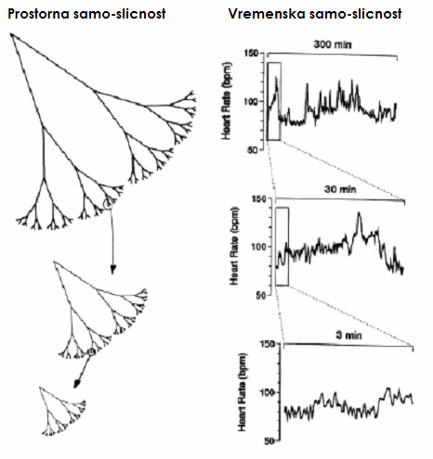

Slika 1 - Samo-slične strukture

Mandelbrot je, zapravo, objedinio i upotpunio neka prethodna saznanja koja su se pojavila sredinom 19. veka. Theodor Weierstrass (1815-1897) je pokazao da može postojati kontinualna kriva koja ni u jednoj tački nije diferencijabilna, Felix Hausdorff (1869-1942) je prvi uveo pojam necelobrojne dimenzije, koja je veća od topološke dimenzije, zatim, Georg Cantor (1845-1918) je definisao beskonačan skup tačaka u jediničnom intervalu [0,1] koji iskazuje fraktalna svojstva – tzv. Kantorov skup (Cantor Set), Helge von Koch i Waclaw Sierpinski su definisali pravila na osnovu kojih se mogu konstruisati fraktalne krive ili objekti (Koch curve i Sierpinski carpet), itd. Postoje dva glavna pristupa za generisanje fraktalne strukture. Jedan je narastanjem jediničnog objekta, a drugi je konstruisanje fraktala uzastopnim deljenjem originalne strukture. Veliki broj fraktalnih struktura se može veštački generisati primenom relativno prostih pravila, tako što se rezultati posle svake iteracije vraćaju ponovo u istu proceduru.

Fraktalni oblici karakterisani su sledećim svojstvima:

* Nemaju karakterističnu dužinu - uzimanjem sve manje i manje jedinice mere dobijamo sve veću i veću izmerenu dužinu fraktalne strukture. Razlog je taj što se oblik strukture beskonačno ponavlja ukoliko strukturu posmatramo sa sve veće blizine. Za razliku od glatke krive koja uvek ima konačnu dužinu, fraktalna linija nije diferencijabilna pa krivolinijski integral nije definisan.
* Poseduju svojstvo samo-sličnosti (svojstvo invarijantne skale, skalirajuće simetrije) - skalirajuća simetrija podrazumeva samosličnost posmatranih objekata na promenljivoj skali uvećanja, u bilo kojoj skali posmatrano, fraktalni oblici su iste ili slične strukture.
* Imaju necelobrojnu dimenziju - fraktalna dimenzija je osnovni analitički parametar za opisivanje struktura koje poseduju svojstvo samo-sličnosti; dimenzija je veća od odgovarajuće topološke dimenzije nefraktalnog objekta.

Veštački generisane strukture primenom pravila koja se primenjuju u iterativnoj proceduri mogu biti samo-slične ali u nekim slučajevima se ne povećava složenost polaznog objekta pa ovako generisani novi objekti nisu fraktalni jer imaju celobrojnu dimenziju. Iz toga možemo zaključiti da fraktalni objekti iskazuju svojstvo samo-sličnosti dok obrnuto ne mora da važi.

Fraktali mogu biti deterministički (navedeni ranije u tekstu) i stohastički (tj. ne-deterministički). Haotični dinamički sistemi se u nekim slučajevima povezuju sa fraktalima. Čak i jednostavne glatke krive mogu da pokazuju fraktalno svojstvo samo-sličnosti.

## Podela fraktala

**Prema načinu nastajanja fraktali mogu biti:**

**Rekurzivni fraktali** – oni su definisani rekurzivnom funkcijom u svakoj tački prostora (kao što je kompleksna ravan). Ovi fraktali poseduju svojstvo kvazisamosličnosti, što znači da je fraktal približno ali ne potpuno jednak na različitim nivoima. Primeri ove vrste fraktala su Mandelbrotov skup, Julia skup i Ljapunov fraktal.

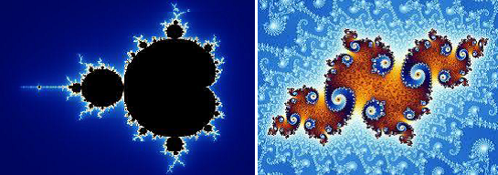

Slika 2 - Rekurzivni fraktali

**Iterativni fraktali** – poseduju najveći stepen samosličnosti tzv. potpunu samosličnost. Bez obzira na to koji deo smo uvećali uvek ćemo dobiti sliku koja je identična početnoj. Ovi fraktali se dobijaju pomoću fiksnih geometrijskih pravila zamene. Primeri ove vrste fraktala su Kantorov skup, Sierpinski tepih, Kohova pahulja i dr.

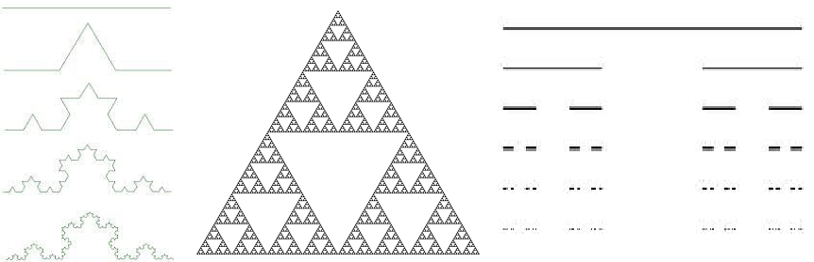

Slika 3 - Iterativni fraktali

**Slučajni(random) fraktali** – generisani stohastičkim pre nego determinističkim procesima oni poseduju najmanji stepen samosličnosti tzv. statističku samosličnost. Nalazimo ih svugde u prirodi. na primer, fraktalni pejzaži, oblaci, drveće, munje, brokoli, kristalizovan med.

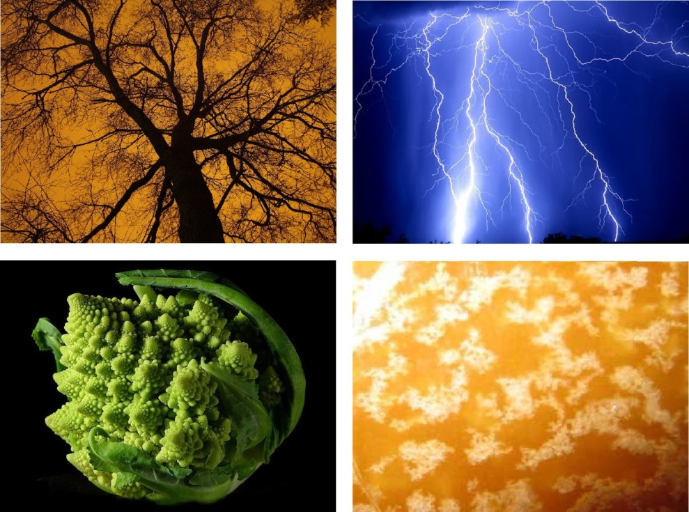

Slika 4 - Slučajni fraktali

**Fraktali se takođe mogu klasifikovati prema osobini samo-sličnosti. Postoje tri tipa samo-sličnosti:**

**Egzaktna samo-sličnost** – ovo je najstrožiji tip samo-sličnosti; fraktal se javlja u identičnom obliku na svim skalama. Fraktali genisani iterativnim funkcijama obično ispoljavaju egzaktnu samo-sličnost.

**Kvazi-samo-sličnost** – ovo je slobodnija forma samo-sličnosti; fraktal je javlja u približno istom obliku na svim skalama. Kvazi-samo-slični fraktali sadrže male kopije čitavog fraktala u iskrivljenoj i degenerisanoj formi. Fraktali definisani rekurzivnim relacijama su najčešće kvazi-samo-slični.

**Statistička samo-sličnost** – ovo je najslabiji tip samo-sličnosti; fraktali imaju numeričke ili statističke mere koje su očuvane na svim skalama. Najumerenija definicija fraktala implicira neku vrstu statističke samo-sličnosti. Fraktalna dimenzija je sama po sebi numerička mera koja se ne menja na različitim skalama uvećanja. Random(slučajni) fraktali su primer fraktala koji su statistički samo-slični a da pritom ne poseduju ni svojstvo egzaktne samo-sličnosti ni kvazi-samo-sličnosti.

## Fraktalna dimenzija

Izraz "fraktalna dimenzija" odnosi se na ne-celobrojnu ili fraktalnu dimenziju bilo kog objekta. Analiza fraktalne dimenzija se često koristi u procesiranju bio medicinskih signala, kao što su EEG (electro encephalographic), HRV (heart rate variability). Primena fraktalne dimenzije u ovim

okolnostima uključuje vremenski pristup, procenjuje se fraktalna dimenzija talasnog oblika. Računanje fraktalne dimenzije talasnih oblika je korisno za detekciju tranzientnih pojava, i poseduje dodatnu prednost brzog izračunavanja. Sastoji se iz procene dimenzije vremenski promenljivog signala direktno u vremenskom domenu čime se obezbeđuje značajna ušteda u trajanju izvršavanja programa.

Ono što razlikuje fraktale od običnih geometrijskih figura je njihova dimenzija. Pojam dimenzije nam je veoma poznata, ali iznenadjujuće suptilana. Intuitivno znamo da su linija ili kriva jednodimenzionalne figure, dok su ravan ili površina dvodimenzionalne a prostor je trodimenzionalan. Matematičari smatraju da je figura jednodimenzionalna ukoliko se sastoji od više pojedinačnih linija, dvodimenzionalna ukoliko može da se podeli na komade koji izgledaju kao delovi ravni i tako dalje. Ova gruba definicija dimenzije se ne odnosi na fraktale.

Ukoliko uzmemo u obzir Koch-ovu krivu (koja je prikazana na slici 7). U svakoj fazi konstrukcije figura se sastoji od konačnog broja jednodimenzionalnih linijskih segmenata i samim tim je jednodimenzionalna. Ali finalna kriva ne može biti rastavljena u linijske segmente čak iako figuru podelimo na beskonačno mnogo delova, ukoliko je deo veći od jedne tačke onda on sadrži celokupnu krivu. Koliko god da su mali delovi krive oni neće izgledati kao delovi linije što indikuje da je Koch-ova kriva nije jednodimenzionalna figura ali nije ni dvodimenzinalna figura nego je negde izmedju. Zaključak je da nam je potrebna nova dimenzija koja može da ima i necelobrojne vrednosti i ta dimenzija se naziva fraktalna dimenzija. U fraktalnoj geometriji, fraktalna dimenzija, D, je statistička veličina koja daje indikaciju koliko fraktalni objekat popunjava prostor i to na različitim skalama uvećanja. Postoji puno specifičnih definicija fraktalne dimenzije i nijedna od njih se ne tretira kao univerzalna. Sa teoretske tačke gledišta, najbitnije su Hausdorffova dimenzija, dimenzija pakovanja i, generalnije, Renijeva dimenzija. Sa druge strane, metoda prekrivanja (box-counting) i korelaciona dimenzija se više koriste u praksi zbog jednostavne implementacije. Iako se za neke klasične fraktale ove dimenzije poklapaju, u opštem slučaju one nisu ekvivalentne.

Na primer, koja je dimenzija Kohove pahulje? Ona ima topološku dimenziju jedan, ali ona ni u kom slučaju nije kriva – dužina krive između bilo koje dve tačke na njoj je beskonačna. Nijedan njen deo nije niti linija niti površina. U nekom smislu, možemo za nju reći da je prevelika da bismo je smatrali jednodimenzionalnim objektom, ali pretanka da bi bila dvodimenzionalni objekat, što sve vodi do pitanja da li bi se Kohova pahulja najbolje mogla okarakterisati dimenzijom između 1 i 2. Ovo je samo jedan od motiva za uvođenje fraktalne dimenzije kao nove mogućnosti za analitičko opisivanje ovakvih struktura.

## Dimenzija samosličnosti

Ova definicija se oslanja na činjenicu da fraktali mogu da se dele na komade identične originalnom fraktalu ali skalirane po nekom faktoru umanjenja. Postavlja se pitanje kako se odnose broj delova u koji su nastali deobom originalne figure i faktor umanjenja. Da bi razumeli ovu vezu prvo ćemo uzeti u obzir najprostije geometrijske figure u jednodimenzionalnom, dvodimenzionalnom i trodimenzionalnom prostoru (linija, kvadrat i kocka).

Skaliraćemo svaku od navedenih figura sa faktorom umanjenja . Koliko nam je potrebno manjih da sastavimo originalnu figuru?

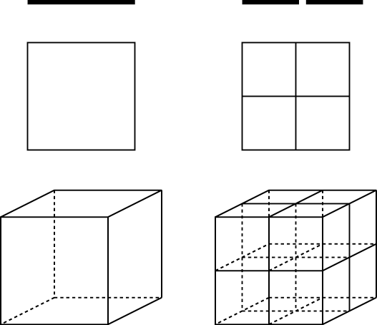

Slika 5 - Fraktalna dimenzija

Za linijski segment potrebno nam je dve kopije, za kvadrat 4 a za kocku 8. Ukoliko bi promenili faktor umanjenja na  primećujemo da nam je za linijski segment potrebno S kopija, za kradratni segment i kocka zahteva .

Iz prethodnog sledi da ukoliko se uzme d – dimenzionalna figura i skalira za faktor umanjenja  da bi uspešno rekreirali originalnu figuru biće nam potrebno kopija nove (umanjene) figure. Što znači da ukoliko imamo samo-slični fraktal koji možemo da rastavimo na n delova od kojih je svaki kopija originala skalirana sa faktorom umanjenja  onda važi sledeće:

,

,

,

.

Fraktalna struktura dimenzije između 0 i 1 poznata je kao fraktalna prašina. Fraktalne strukture dimenzije između 1 i 2 se nazivaju fraktalnim signalima. Strukture dimenzije između 2 i 3

nazivaju se fraktalnim površinama (fraktalnim slikama), a strukture dimenzije između 3 i 4 jesu fraktalne zapremine.

Za fraktalne strukture koje nisu dobijene strogo definisanim pravilima, kao što su razne prirodne strukture i signali, fraktalna dimenzija se ne može odrediti kao dimenzija samosličnosti. Istorijski je pojam dimenzije kao veličine koja određuje meru kojom objekat ispunjava prostor, čime se dozvoljava mogućnost necelobrojne dimenzije, uveo F. Hausdorff. **D - dimenziona Hausdorffova mera** na skupu S je:



gde je D>0 realan broj koji definiše optimalno pokrivanje datog skupa korišćenjem sfera promenljivog radijusa . Vrednost D za koju  naglo prelazi iz ∞ u 0 se definiše kao Hausdorffova dimenzija .

## Dimenzija prebrojavanja kutija (box-counting)

U praksi je mnogo lakše raditi sa box-dimenzijom. Postoje razne druge metode koje se mogu primeniti u tim slučajevima, a jedna od često korišćenih je tzv. box-counting metoda, ili metoda prekrivanja čime se određuje dimenzija prekrivanja (cover dimension).

Metoda se zasniva na prekrivanju fraktalnog objekta mrežom bokseva - kvadrata, u slučaju jednodimenzionalnih (1D) signala kao što su vremenske serije, ili kocki, u slučaju dvodimenzionalnih (2D) signala, kao što su signali slike. Dimenzije ivice bokseva su . Zatim se određuje broj nepraznih bokseva, , dakle, broj bokseva koji prekrivaju posmatrani objekat. Rekurzivno se uzimaju boksevi različitih dimenzija i iz log-log dijagrama zavisnosti  od , dobija se fraktalna dimenzija . U graničnom procesu, uzimanjem sve manjih ivica bokseva, broj bokseva , postaje srazmeran sa , gde je box-counting dimenzija datog fraktala dakle, dobija se



Box-counting metod daje tačne procene za fraktalne dimenzije između 1 i 1.5 kod 1D

signala i 2 i 2.5 kod 2D signala, uz to je jednostavan i brzo se računa. Kapacitivna dimenzija, , uvedena od strane A.N. Kolmogorova i definiše podelu fraktala na jednake kocke ivice :



gde  označava minimalan broj kocki potrebnih da se pokrije skup.  i  se razlikuju već za veoma jednostavne skupove. Tako je za skup racionalnih brojeva između 0 i 1  a . Ako verovatnoću nalaženja tačke fraktala u i-toj kocki ivice ε obeležimo sa  , tada je

informaciona dimenzija  :



Konačno, korelaciona dimenzija  je definisana sa:



gde je korelacioni integral dat sa:





a c(s) je gustina verovatnoće za predefinisano rastojanje dva proizvoljna vektora i .

U opštem slučaju sve ove dimenzije su različite za proizvoljan fraktalni objekat. Jedino u

slučaju dobro poznatih, jednostavnih fraktala, monofraktala, samo jedna dimenzija je dovoljna i važi  Jedinstven "otisak prsta" multifraktalnog objekta zahteva uvođenje neograničene hijerarhije fraktalnih dimenzija poznate kao generalizovana fraktalna dimenzija – koncept uveden od strane H. G. E. Hentschel, P.Grassberger i I. Proccacia.

U tom cilju posmatramo d-dimenzioni sistem koji je izdeljen na d-dimenzione kocke ivice

ε. U tom slučaju



predstavlja integral mere μ na i-toj kocki ivice (to bi fizički moglo na primer da predstavlja verovatnoću nalaženja elektrona u datoj zapremini). Može da se definiše "funkcija particije":



Rejni-informacija q-tog reda je data sa:



Tada se generalizovana fraktalna dimenzija q-tog reda definiše kao:



Koristeći ovu definiciju nalazi se da su prethodno definisane fraktalne dimenzije specijalni

slučajevi generalisane fraktalne dimenzije za određene vrednosti celobrojne promenljive q. Kapacitivna dimenzija, informaciona dimenzija i koralaciona dimenzija se dobijaju iz:







Generalisana dimenzija  je definisana za sve realne vrednosti q i monotono je

opadajuća funkcija po q. Postoje donja i gornja granična dimenzija  i  koje su povezane

sa regijama skupa u kojima je mera "najrazređenija" odnosno "najgušća".

Sledeća relacija važi uvek:



gde je d Euklidska dimenzija a  topološka dimenzija.

# Poznati fraktali

## Kantorov skup (Cantor Set)

Kantorov skup je opisao nemački matematičar Georg Cantor 1883. godine i on predstavlja osnovu za mnoge važne fraktale. Opis fraktala je relativno jednostavan. Počinje se sa linijom u intervalu [0,1], što je i prikazano na slici 6 - NIVO: 0. Zatim se u sledećoj iteraciji izbriše središnja trećina , a ostaju dva zatvorena skupa  i . Sada se proces ponavlja za svaku novodobijenu liniju – procedura se ponavlja beskonačno.

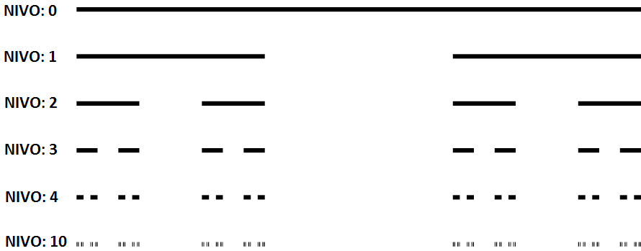

Slika 6 - Kantorov skup

Kantorov skup je skup tačaka koje preostaju nakon brisanja podintervala. Zanimljiva osobina kantorovog skupa je da mu je dužina 1 a mera 0 (ima isti broj tačaka kao i sveukupni prostor).

Za ovaj skup se kaže istovremeno i da je velik kao i ceo početni interval, ali i da je tako mali da svaka tačka koja nije u skupu može biti zamenjena sa praznim intervalom – ovo je zaista neverovatan matematički objekat.

**Fraktalna dimenzija:**



## Kochova kriva (Koch Curve)

Švedski matematičar Niels Fabian Helge von Koch 1904. godine je predstavio Kochovu krivu kao primer krive koja je neprekidna linija ali nije diferencijabilna. Dobija se kao rezultat jednostavnog postupka izmene početnog oblika koji će biti objašnjen u nastavku. Bitno je znati da se Kochova kriva vrlo lako menja i da postoji dosta varijacija iste. Ukoliko središnju trećinu intervala zamenimo trouglom dobićemo osnovnu Kochovu krivu, ukoliko izvršimo zamenu kvadratom dobijamo Kochovu kvadratnu krivu tip 1, ukoliko je zamenimo sa dva kvadrata okrenuta na suprotnu stranu dobijamo Kochovu kvardatnu krivu tip 2 (ovi tipovi će biti detaljno objašnjeni u nastavku). Možemo čak menjati ugao stranica trougla u osnovnoj verziji krive da bismo dobili drugačiju konačnu figuru.

### Kochova kriva osnovna

Počinjemo sa prostom linijom npr. interval [0,1] duž X-ose kao što je prikazano na slici 7 -NIVO: 0. Na srednjoj trećini intervala konstruiše se jednakostranični trougao na gore tako da je svaka stranica dužine  polazne linije a osnova se nalazi u intervalu , zatim se uklanja linija koja predstavlja osnovu trougla otvoreni interval . Novonastali objekat je četvorolinijski segment (dužina svake nove linije je  početne linije) što je prikazano na slici kao NIVO: 1. Zatim se ponavlja gore naveden postupak za svaku novodobijenu liniju i tako dobijamo oblik prikazan na slici 7 - NIVO: 2. Proces se ponavlja beskonačno za sve novodobijene segmente formirane u trenutnoj iteraciji. Prvih nekoliko nivoa konstrukcije prikazano je na slici 7.

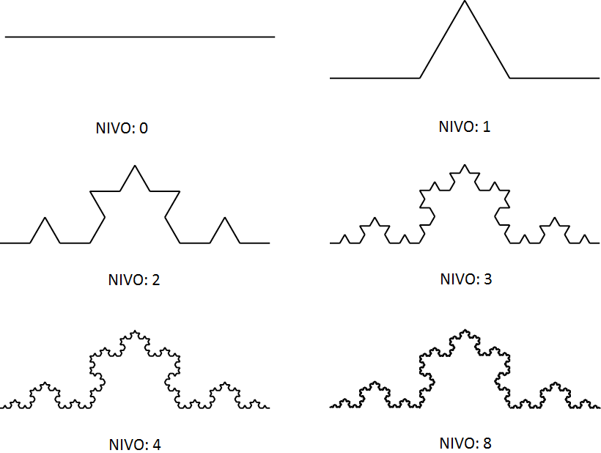

Slika 7 - Kochova kriva

Ukoliko je dužina osnovne linije 1m, nakon prve iteracije dužina je m zato što imamo 4 linije dužine m. Nakon druge iteracije dužina je m. Matematičkom indukcijom dolazimo do opšte forumule  gde je n broj iteracija. Možemo primetiti da dužina raste eksponencijalno i zaključujemo da dužina teži beskonačnosti kada broj iteracija teži beskonačnosti.

**Fraktalna dimenzija:**



### Kochova kriva kvadratna tip 1

Počinjemo sa prostom linijom npr. interval [0,1] duž X-ose kao što je prikazano na slici 8 - NIVO: 0. Na srednjoj trećini intervala konstruiše se kvadrat na gore (stranice dužine  polazne linije) a jedna stranica se nalazi u intervalu , zatim se uklanja linija koja predstavlja osnovu otvoreni interval . Novonastali oblik je četvorolinijski segment (dužina svake nove linije je  početne linije) što je prikazano na slici kao NIVO: 1. Zatim se ponavlja gore naveden postupak za svaku novodobijenu liniju i tako dobijamo oblik prikazan na slici kao NIVO: 2. Proces se ponavlja beskonačno za sve novodobijene segmente formirane u trenutnoj iteraciji. Prvih nekoliko nivoa je prikazano na slici 8.

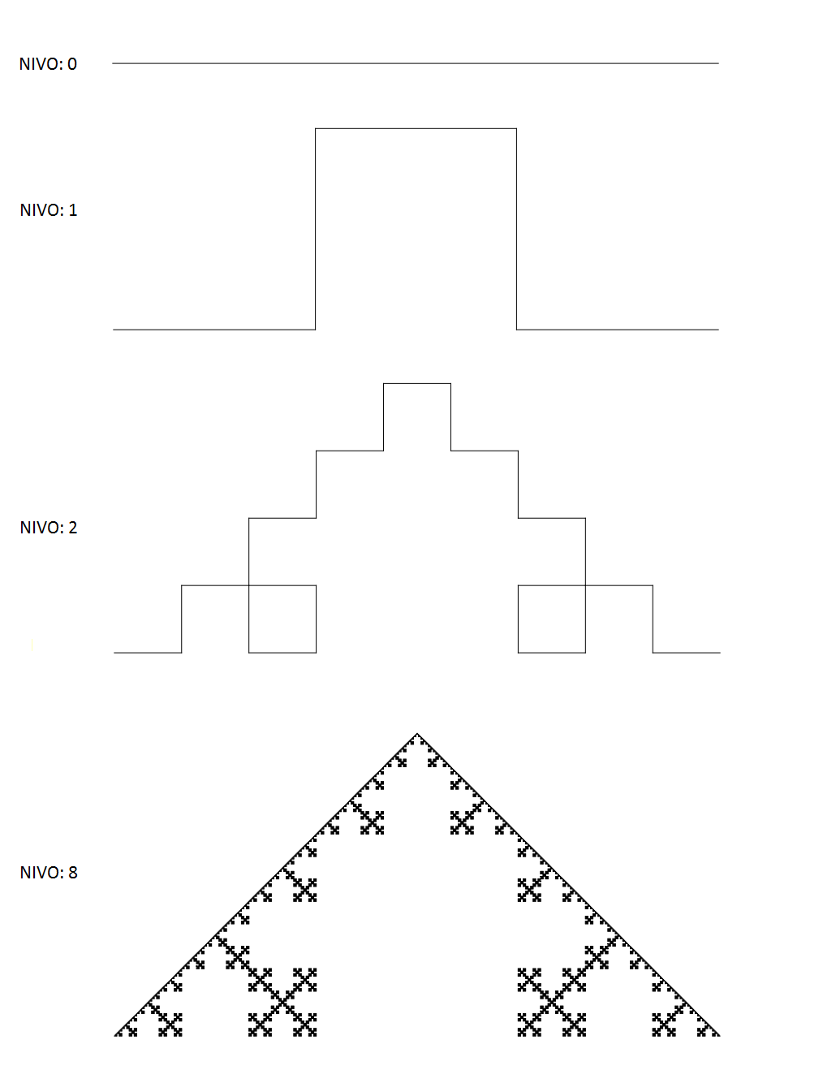

Slika 8 - Kochova kvadratna kriva tip 1

**Fraktalna dimenzija:**



### Kochova kriva kvadratna tip 2

Počinjemo sa prostom linijom kao i kod svake druge Koch-ove krive npr. interval [0,1] duž X-ose kao što je prikazano na slici 9 - NIVO: 0. Kod tipa 2 krive interval se deli na 4 dela i na drugoj četvrtini intervala konstruiše se kvadrat na gore (stranice dužine  polazne linije) a jedna stranica se nalazi u intervalu , zatim se uklanja linija koja predstavlja osnovu kvadrata - otvoreni interval . Na trećoj četvrtini intervala konstruiše se kvadrat na suprotnu stranu u odnosu na polaznu liniju (stranice dužine  polazne linije) a jedna stranica novoformiranog kvadrata se nalazi u intervalu , zatim se uklanja linija koja predstavlja osnovu kvadrata - otvoreni interval . Prva i poslednja četvrtina polaznog intervala se ne menjaju.

Novonastali oblik je osmolinijski segment (dužina svake nove linije je  početne linije) što je prikazano na slici kao NIVO: 1. Zatim se ponavlja gore naveden postupak za svaku novodobijenu liniju i tako dobijamo oblik prikazan na slici kao NIVO: 2. Proces se ponavlja beskonačno za sve novodobijene segmente formirane u trenutnoj iteraciji. Prvih nekoliko nivoa je slici 9

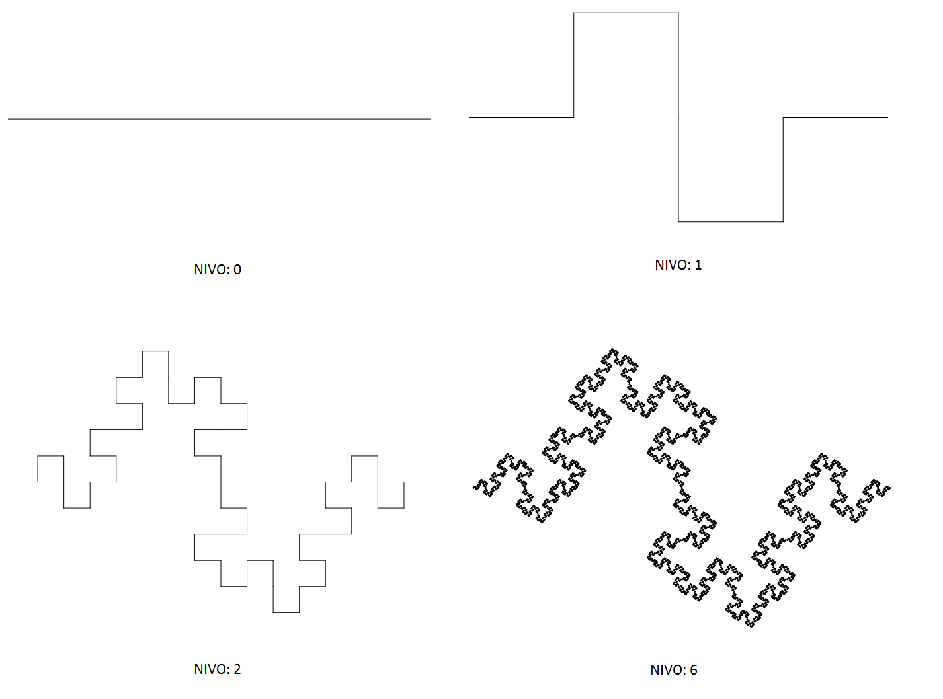

Slika 9 - Kochova kvadratna kriva tip 2

**Fraktalna dimenzija:**



### Kochova pahuljica (Koch snowflake)

Kochova pahuljica se dobija na isti način kao i Kochova kriva s tom razlikom da se ne polazi od jedne prave linije već od tri prave linije koje sačinjavaju trougao kao što je prikazano na slici 10 - NIVO: 0. Zatim se svaka linija menja sa četiri nove linije pritom su novonastali trouglovi orijentisani prema spoljašnjosti u odnosu na početnu figuru. Prvih nekoliko nivoa je prikazano na slici 10

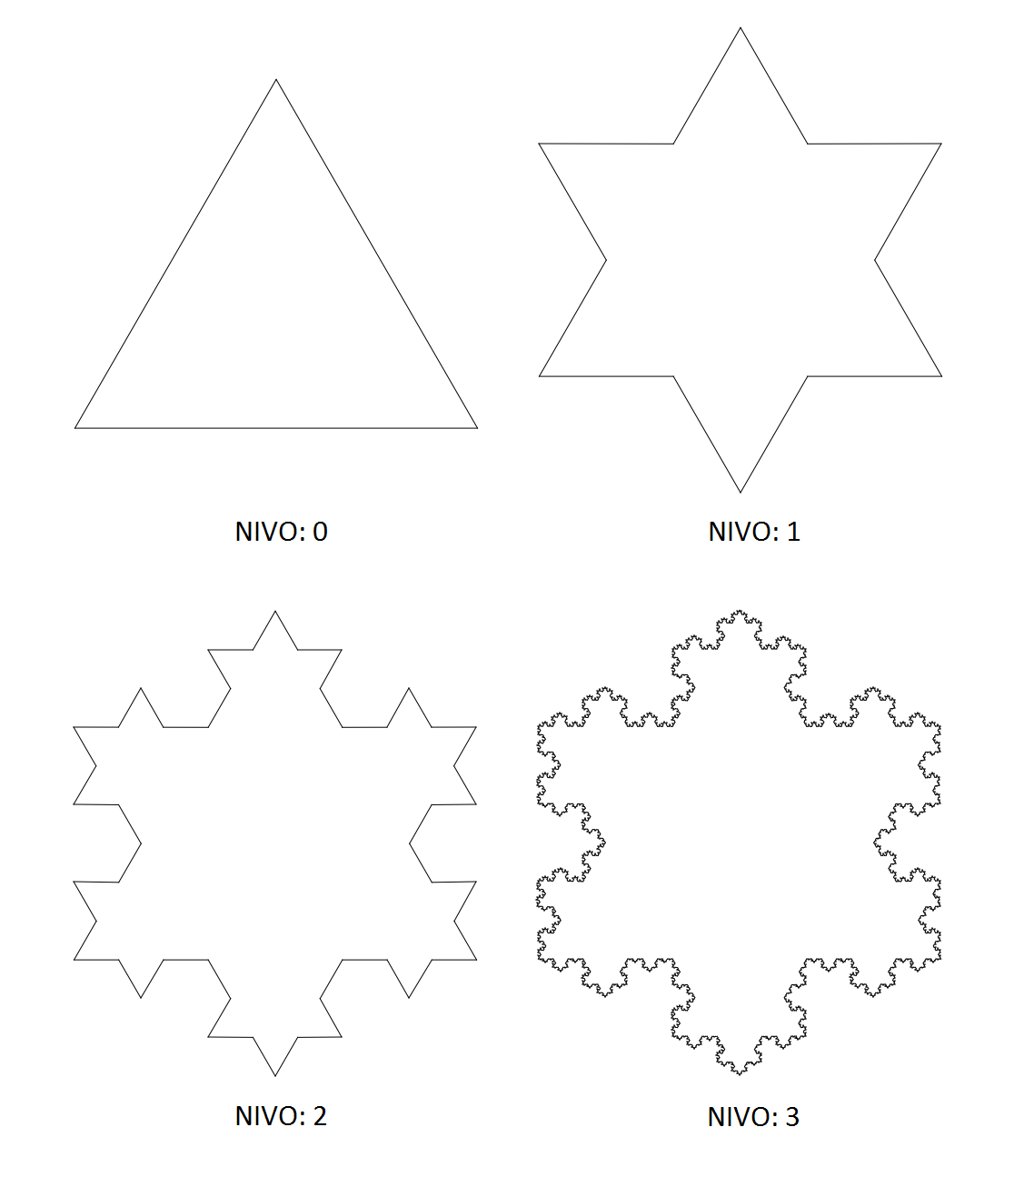

Slika 10 - Kochova pahuljica

**Fraktalna dimenzija:**



### Kochova suprotna pahuljica (Koch antisnowflake)

Kochova suprotna pahuljica se dobija na sličan način kao i Kochova pahuljica, polazni oblik je i dalje trougao kao što je prikazano na slici br11 - NIVO: 0. Svaka linija menja se sa četiri nove linije pritom su novonastali trouglovi orijentisani prema unutrašnjosti u odnosu na početnu figuru. Prvih nekoliko nivoa je prikazano na slici 11.

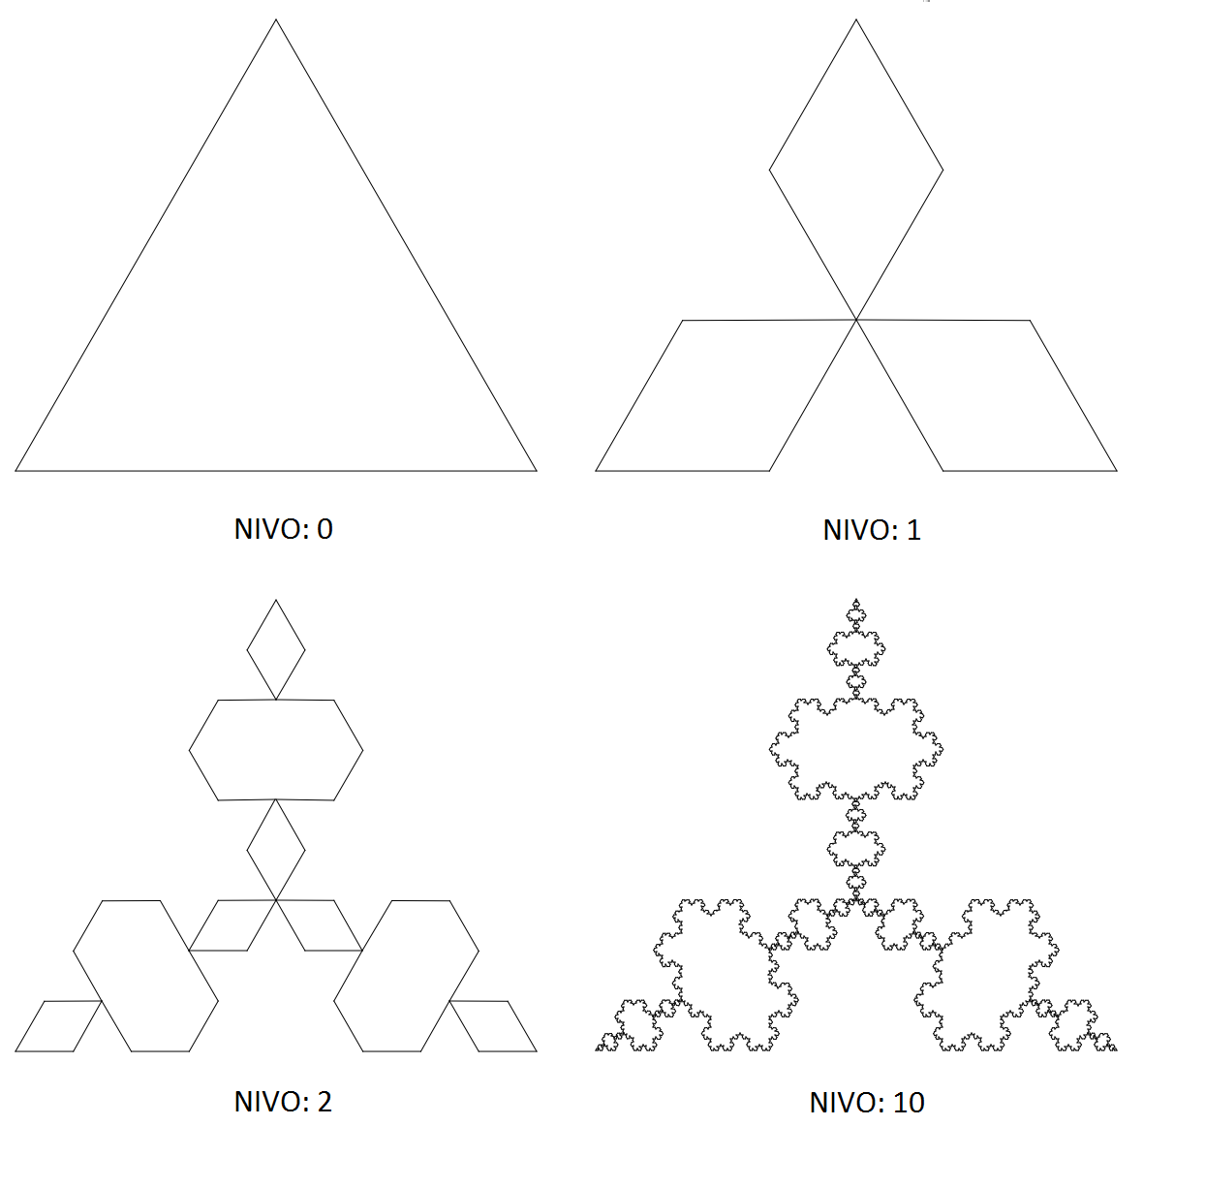

Slika 11 - Kochova suprotna pahuljica

**Fraktalna dimenzija:**



### Kochova obala(Koch coastline)

Ukoliko bi se pri generisanju Kochove pahuljice za dobijanje tačke vrha trougla koristio generator slučajnih brojeva posle nekoliko iteracija dobili bismo figuru koja podseća na obalu. Kao što je prikazano na slici 12.

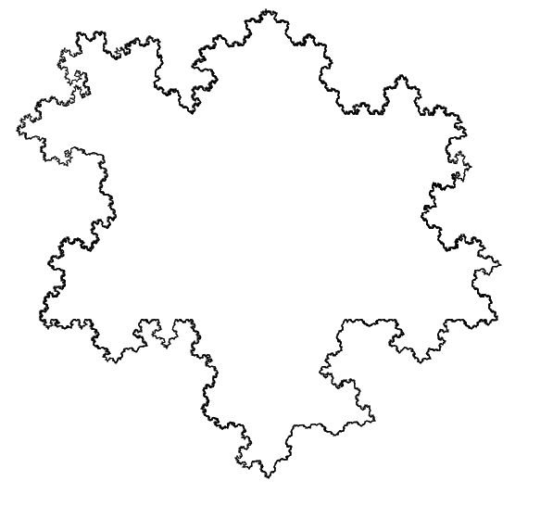

Slika 12 - Kochova obala

Godine 1967. matematičar Benoit Mandelbrot (tvorac fraktala) objavljuje svoj rad pod naslovom: Koliko je dugačka obala Velike Britanije ? (“How Long Is the Coast of Britain? Statistical Self-Similarity and Fractional Dimension”) i u njemu opisuje zavisnost daljine izmerene obale od skale u kojoj je ta daljina izmerena. Iako je ovo pitanje tadašnjim matematičarima bilo čudno i pomalo šokantno, pitanje je ipak imalo smisla i postavljeno je s razlogom. Ne može se sa sigurnošću reći koliko je dugačka obala Velike Britanije pošto bi u tom slučaju trebalo vrlo precizno da se izmeri svaki metar obale (svaka stena i svaki kamen). Dužinu obale možemo aproksimirati, a dužina će direktno zavisiti od preciznosti aproksimacije koju koristimo. Primer aproksimacije krive pomoću lenjira dat je na slici 13

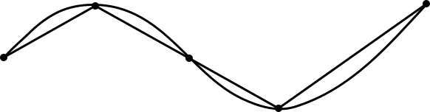

Slika 13 - Aproksimacija krive

Aproksimacija dužine krive će imati manju vrednost ukoliko bi koristili samo nekoliko pravih linija. Ukoliko bi pri računanju koristili kraće linije onda bi kao konačnu sumu dobili veću dužinu koja bi se približila pravoj dužini krive. Isti princip možemo primeniti pri računanju obale Velike Britanije kao što je prikazano na slici 14.

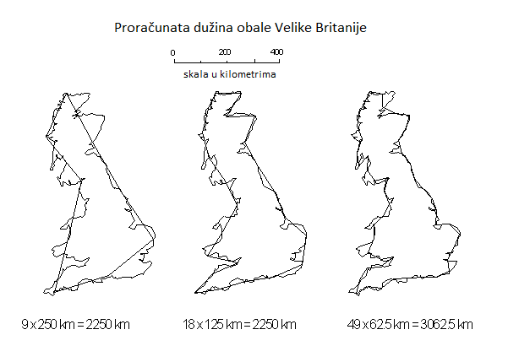

Slika 14 - Obala Velike Briatanije

Matematički gledano, obala je beskonačno duga. Ukoliko bi dužinu linije pomoću koje vršimo aproksimaciju smanjili na nivo atoma videli bi da dužina obale teži beskonačnosti.

### Sierpinski

#### Sierpinski trougao (Sierpinski Triangle)

Trougao Sierpinskog je fraktal koji je opisao poljski matematičar Wacław Franciszek Sierpiński 1915. god. To je fraktal koji spada u grupu samo-sličnih frakatala, jedan je od najjednostavnije generisanih fraktalnih oblika koji postoje, a istovremeno je i jedan od najzanimljivijih. Jako je interesantno na koliko različitih načina možemo da konstruišemo trougao Sierpinskog.

Konstrukcija trougla Sierpinskog:

Početni oblik je jednakostranični trougao stranice a – kao što je prikazano na slici 15 - NIVO: 0, zatim se početni trougao deli na četiri manja trougla stranice  tako što se spoje tačke koje predstavljaju polovinu svake stranice početnog trougla kao što je prikazano na slici 15 - NIVO: 1. Ovaj postupak se zatim ponavlja za manje trouglove osim za centralni koji ostaje nepromenjen, a u suštini ima beskonačno mnogo mogućih iteracija. Izgled trougla nakon 8 iteracija se može videti na slici 15 - NIVO: 8.

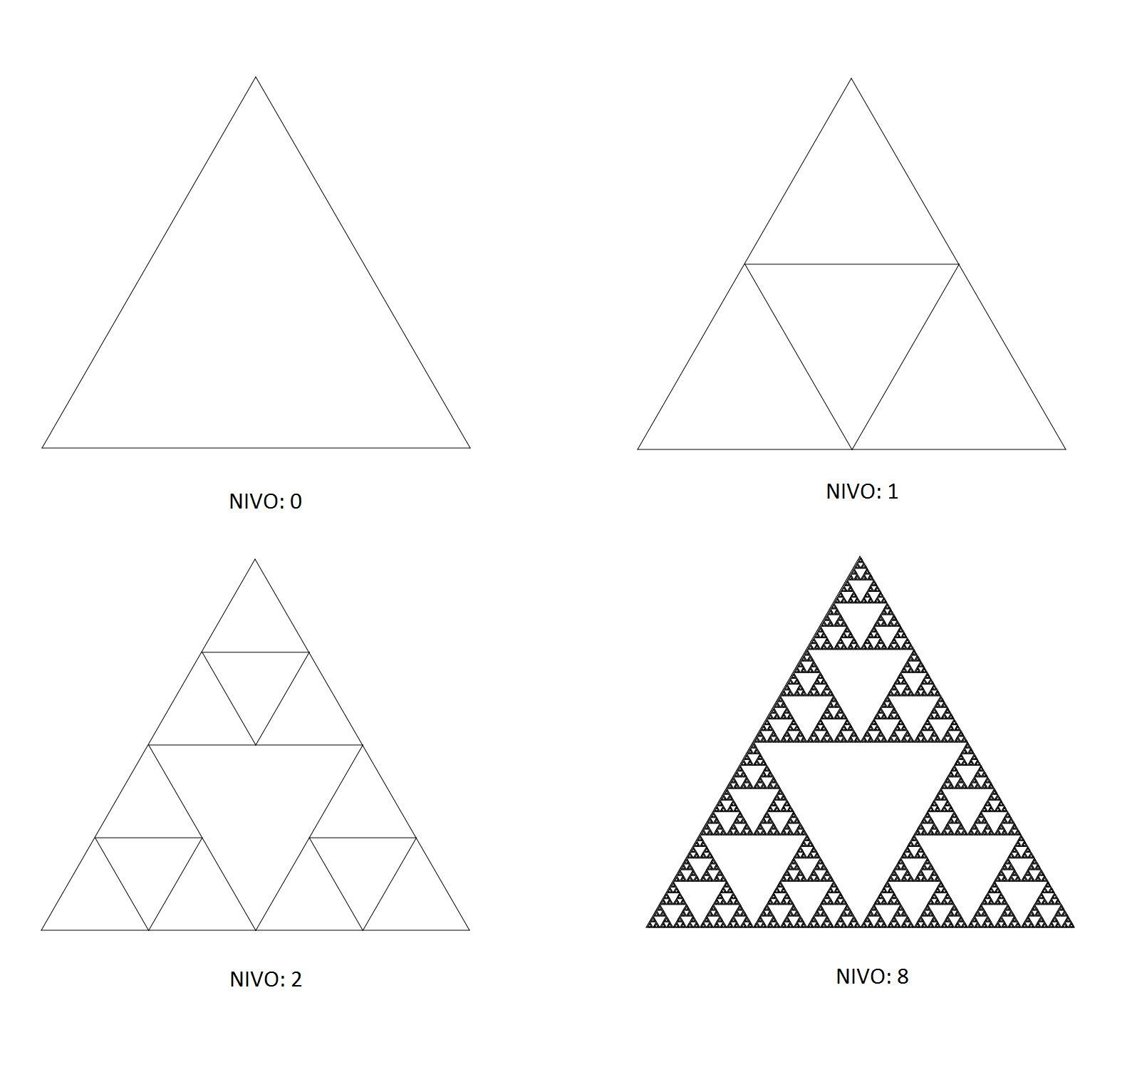

Slika 15 - Trougao Sierpinskog

**Fraktalna dimenzija:**



Kao što je već pomenuto, trougao Sierpinskog se može konstruisati na više različitih načina, a jedan od načina je prikazan na slici 16.

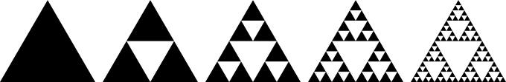

Slika 16 - Konstrukcija trougla Sierpinskog

Zanimljivo je da, ukoliko bi konstruisali klasičan Paskalov trougao i ofarbali figure u kojima su neparni brojevi jednom bojom, a kvadrate u kojima su parni brojevi drugom bojom, dobili bismo figuru veoma sličnu trouglu Sierpinskog. Postupak će biti prikazan u nastavku.

Paskalov trougao se konstruiše tako što se elementi deca dobijaju sabiranjem vrednosti roditeljskih elemenata kao što je prikazano na slici 17.

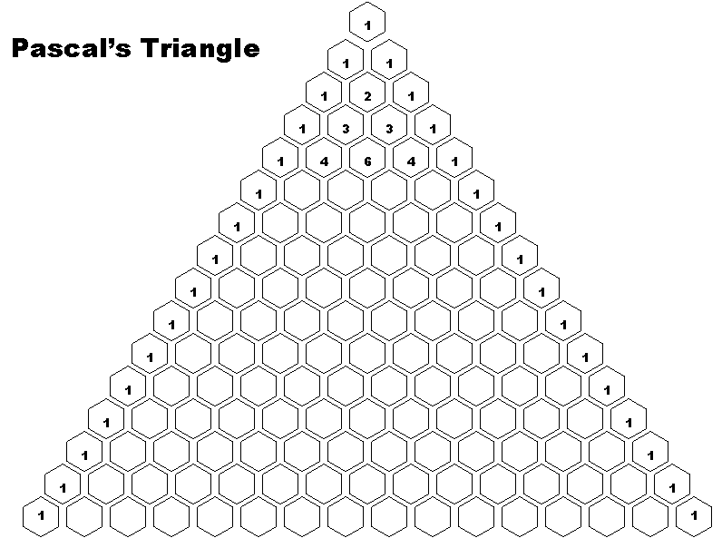

Slika 17 - Konstrukcija Paskalovog trougla

Popunjen Paskalov trougao se može videti na slici 18.

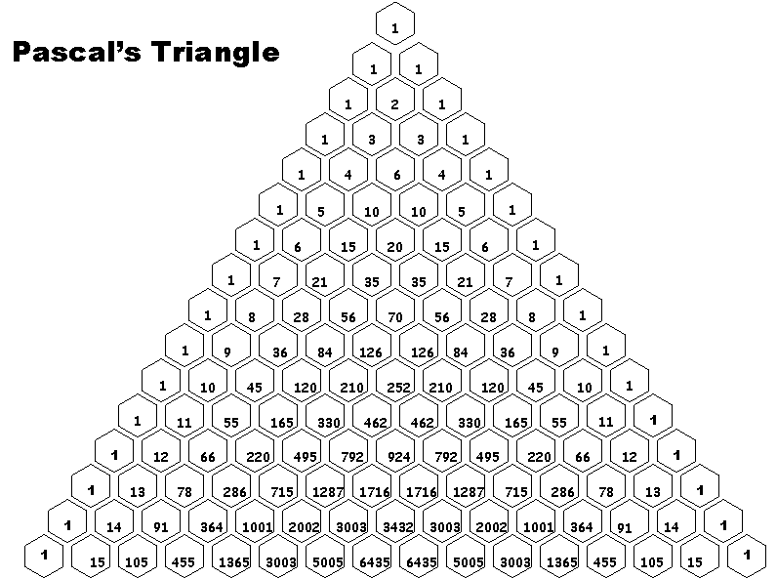

Slika 18 - Konstruisan Paskalov trougao

Kada se u popunjenom Paskalovom trouglu elementi koji sadrže parne brojeve ofarbaju jednom bojom a elementi koji sadrže neparne brojeve ofarbaju drugom bojom dobija se figura veoma slična trouglu Sierpinskog kao kao što je prikazano na slici 19.

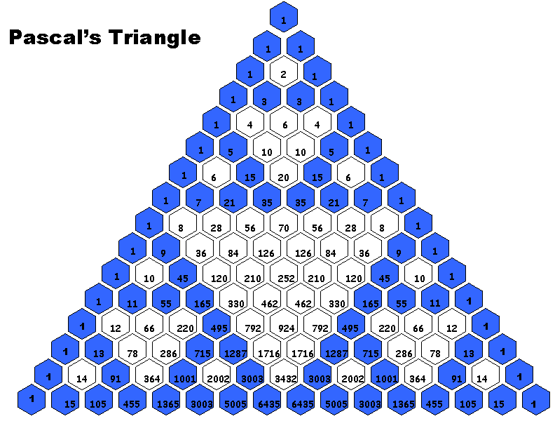

Slika 19 - Trougao Sierpinskog u Paskalovom trouglu

Trodimenzionalna verzija trougla Sierpinskog, bolje poznata kao Fraktalna Piramida ili trodimenzionalni trougao Sierpinskog. Dobija se tehnikom deljenja postojeće figure na manje kopije, i uklanjanjem jedne ili više manjih kopija. Početni oblik je piramida, zatim se u svakoj iteraciji piramida menja sa 5 manjih piramida (dimenzija  početne) – izgled fraktalne piramide prikazan je na slici 20.

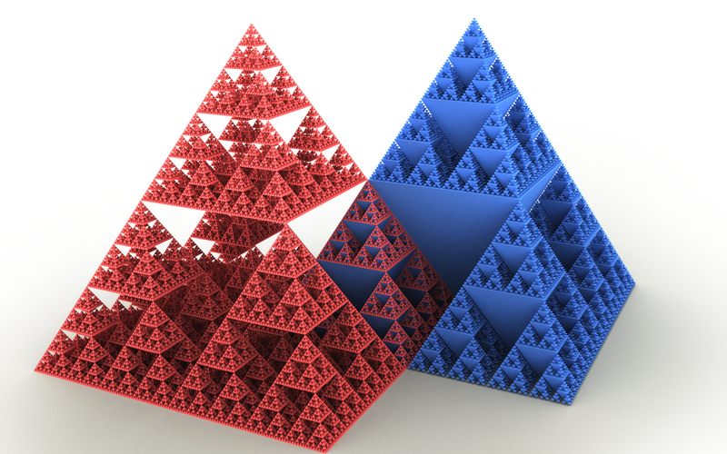

Slika 20 - Trougao Sierpinskog u tri dimenzije

#### Sierpinski tepih (Sierpinski Carpet)

Tepih Sierpinskog je fraktal koji je opisao poljski matematičar Wacław Franciszek Sierpiński 1916. god. To je fraktal koji spada u grupu samo-sličnih frakatala, veoma je sličan trouglu Sierpinskog, ali za razliku od njega ima veću fraktalnu dimenziju, pa možemo reći da spada u grupu fraktala koji popunjavaju prostor (space filling – to su fraktali čija je fraktalna dimenzija ).

Konstrukcija tepiha Sierpinskog počinje sa kvadratom. Kvadrat se deli u 9 podudarnih kvadrata stranice , a centralni kvadrat se briše što je prikazano na slici 21 - NIVO 0. Ista procedura se ponavlja rekurzivno za preostalih 8 kvadrata, procedura se može ponavljati beskonačno ili dokle god su novonastali kvadrati vidljivi – izgled tepiha Sierpinskog posle dve tri i 6 iteracija se mogu videti na slici 21 - NIVO: 1, NIVO: 2 i NIVO: 6 respektivno.

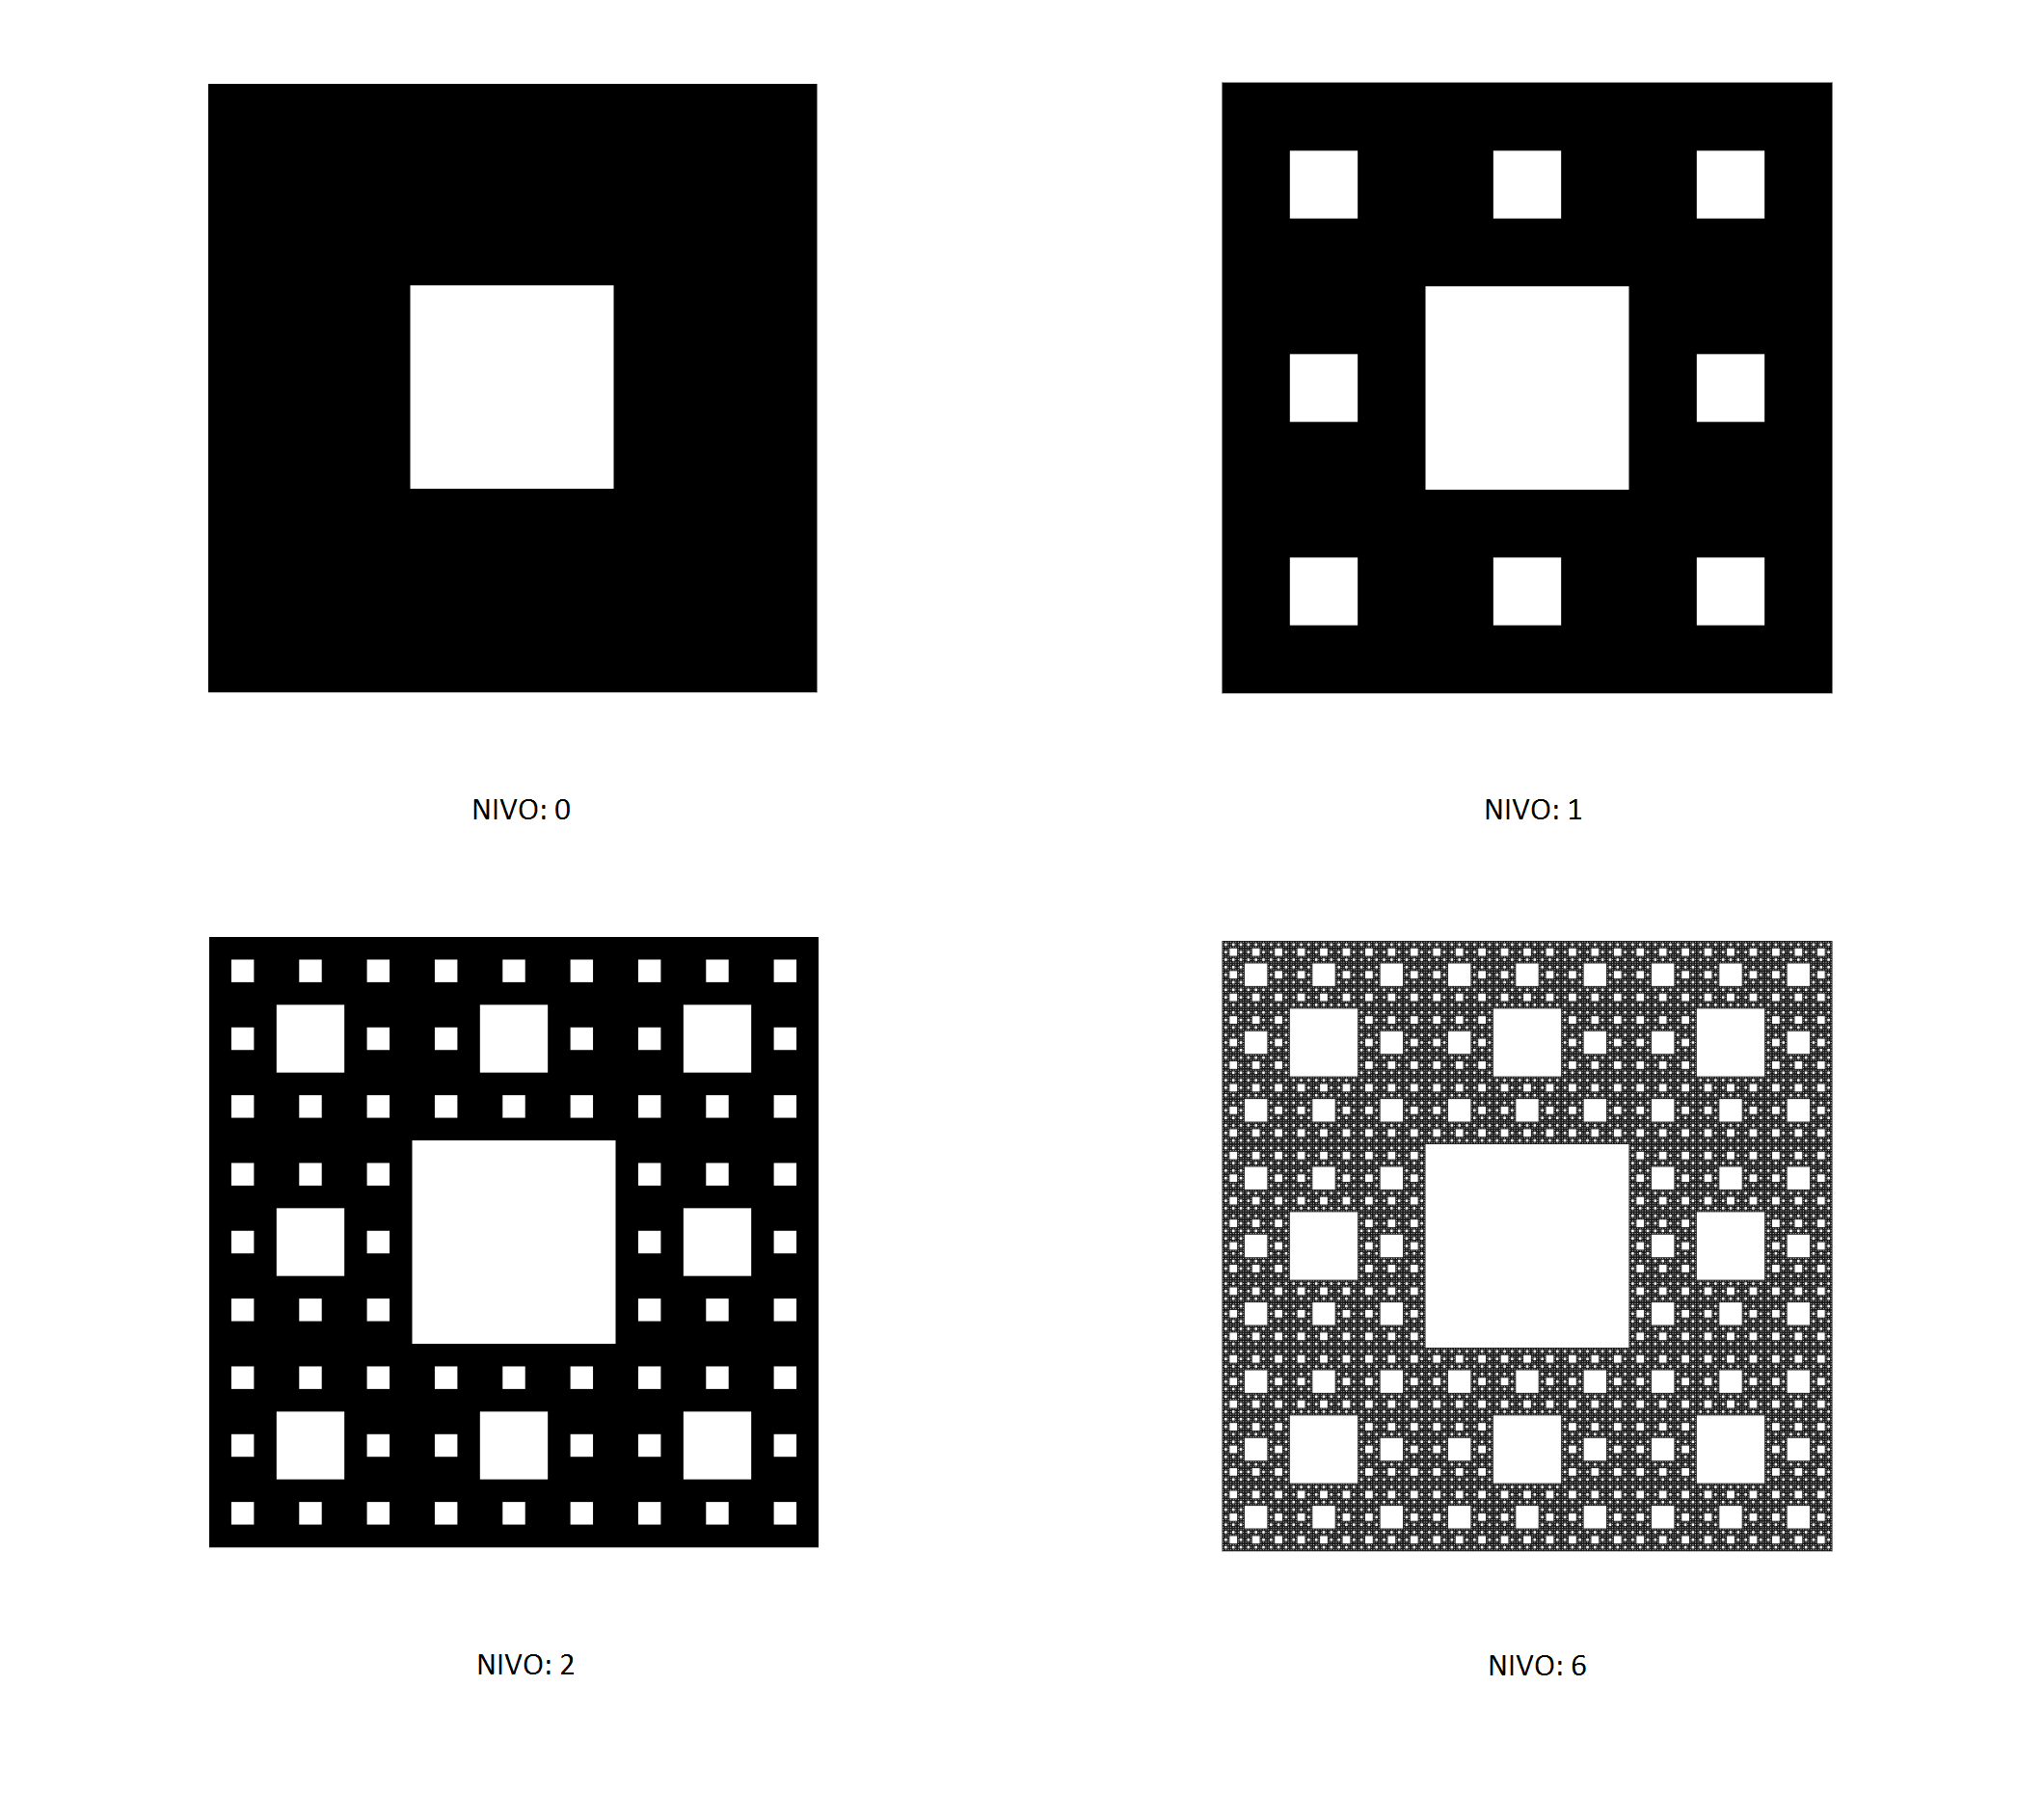

Slika 21 - Tepih Sierpinskog

Zanimljivo figure koja nastaje beskonačnim ponavljanjem gore navedenog postupka ima površinu . Što se može zaključiti iz sledećeg:



gde  predstavlja površinu I te iteracije,

dakle važi ,



**Fraktalna dimenzija:**



#### Mengerov sunđer (Menger Sponge)

Poznat i kao Mengerova univerzalna kriva je fraktalni oblik koji predstavlja trodimenzionalnu generalizaciju Kantorovog skupa i tepiha Sierpinski. Austrijski matematičar Karl Menger prvi put je opisao Mengerov sundjer 1926. godine u svojim studijama koncepti topoloških dimenzija. Mengerov sunđer istovremeno predstavlja figuru beskonačne površine i nulte zapremine, prikazan je na slici 22.

Konstrukcija Mengerovog sunđera:

1. Počinjemo sa kockom (slika 22 - NIVO: 0)
2. Podelimo svaku stranu kocke na 9 kvadrata, kao kod Sierpinski tepiha. Ovim korakom smo kocku podelili na 27 manjih kocki jednakih dimenzija.
3. Uklonimo centralnu kocku na svakoj strani i uklonimo centralnu kocku velike kocke – što nam ostavlja 20 jednakih kocki (slika 22 – NIVO: 1)
4. Ponavljaju se koraci 2.) i 3.) za svaku preostalu malu kocku i nastavlja se proces do beskonačnosti. (izgled figure posle nekoliko iteracija se može videti na slici 22–NIVO:3)

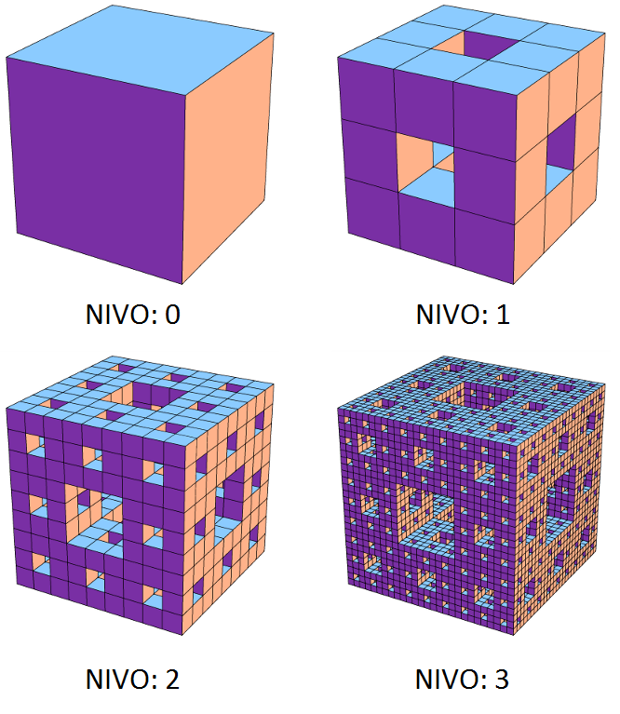

Slika 22 - Mengerov sundjer

**Fraktalna dimenzija:**



### Pahuljica od šestougla (Hexaflake)

Pahuljica od šestougla je fraktal koji spada u grupu samo-sličnih (self-similar) iterativnih frktala.

Konstrukcija pahuljice od šestougla:

Pahuljica od šestougla je fraktalni oblik koji se konstruiše tako što se polazni šestougao slici 23 - NIVO0 zameni sa sedam manjih šestougla (dimenzije  početnog) kao što je prikazano na slici 23 - NIVO1. A pahuljica od šestougla ima 7n-1 šestouglova u n-toj iteraciji, svaki je manji za  od šestougla u prethodnoj iteraciji. Granica spoljašnjosti je Kochova pahulja i ukoliko je beskonačno iterira sadržaće beskonačan broj Kochovih pahuljica. Prikaz prvih pet iteracija procesa prikazano je na slici slici 23 - NIVO6.

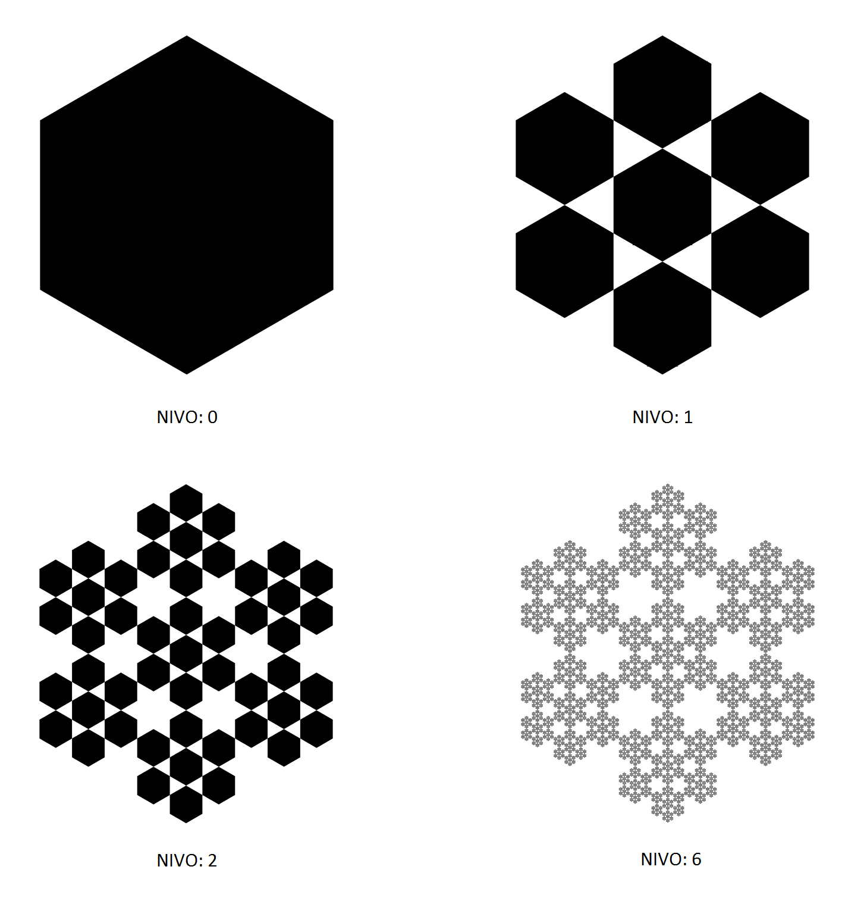

Slika 23 - Pahuljica od šestougla

**Fraktalna dimenzija:**



### T-kvadrat (T-square)

T-kvadrat je fraktal koji spada u grupu samo-sličnih (self-similar) iterativnih fraktala koji popunjavaju prostor (space-filling).

Konstrukcija T-kvadrata:

T-kvadrat je fraktalni oblik koji se konstruiše tako što se u prvoj iteraciji konstruiše polazni kvadrat kao što je prikazano na slici 24 - NIVO0. U sledećoj iteraciji se konstruišu četiri skalirana kvadrata (dimenzije stranice  početnog kvadrata) sa centrima u temenima A, B, C, D polaznog kvadrata što je prikazano na slici 24 - NIVO1. Prikaz prvih 10 iteracija procesa prikazano je na slici slici 24 - NIVO11 – ukoliko postupak iteriramo u beskonačnost – figura postaje ravan.

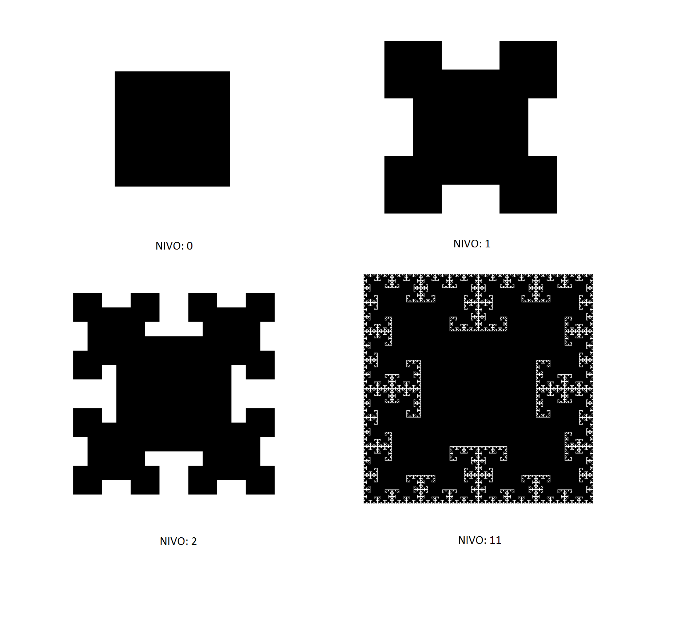

Slika 24 - T-Kvadrat

.

**Fraktalna dimenzija:**



### Hilbertova kriva (Hilbert curve)

Hilbertova kriva (poznata i kao Hilbertova kriva za popunjavanje prostora) je neprekidna kriva za popunjavanje prostora koju je opisao nemački matematičar David Hilbert 1891. godine kao varijaciju Peano krive za popunjavanje prostora koju je otrkio i opisao italijanski matematičar Giuseppe Peano 1890. god. Pošto spada u grupu krivih za popunjavanje prostora, možemo reći da za ovu krivu važi isto što i za sve krive za popunjavanje prostora, a to je da je dužina krive beskonačna a njena površina je konačna.

Konstrukcija Hilbertove krive prikazana je na slici 25.

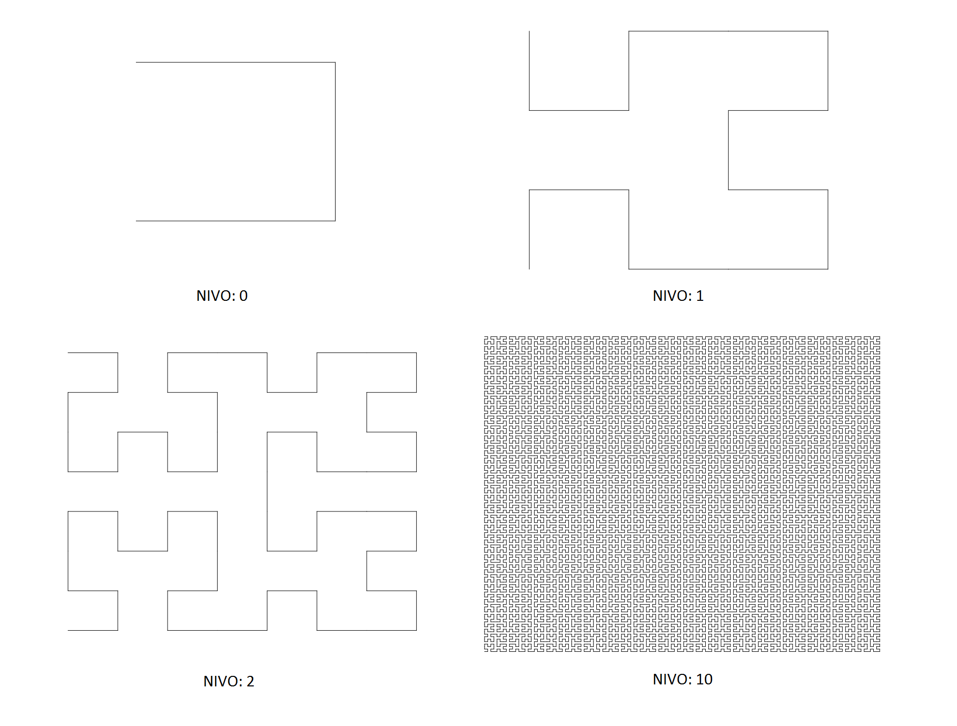

Slika 25 - Hilbertova kriva

**Fraktalna dimenzija:**



Prostorna ili trodimenzionalna Hilbertova kriva prikazana je na slici 26

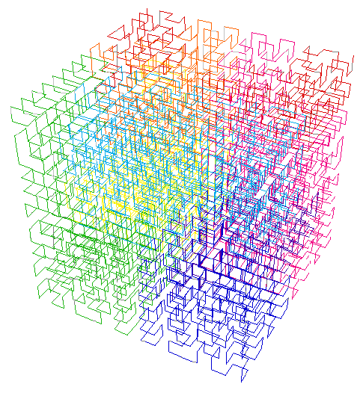

Slika 26 - Trodimenzionalna Hilbertova kriva

### Fraktalno drveće

#### Pitagorino drvo (Pythagoras tree)

Pitagorino drvo je površinski fraktal konstruisan pomoću kvadrata. Dobio je ime po grčkom filozofu i matematičaru Pitagori koji je tvorac Pitagorine teoreme. Ovaj fraktal je dobio naziv Pitagorino drvo zato što svaka trojka susednih kvadrata svojim zajedničkim temenima određuje pravougli trougao, u obliku koji se tradicionalno koristi za prikaz Pitagorine teoreme. Ako je stranica prvog kvadrata dužine 1m, celo Pitagorino drvo može stati u pravougaonik veličine 6m×4m. Sitniji detalji drveta podsećaju na Levijevu C krivu koja će biti objašnjena u nastavku. Ovaj fraktal je prvi konstruisao holandski matematičar Albert Bosman 1942. godine

Konstrukcija Pitagorinog drveta:

Konstrukcija počinje kvadratom. Nad njim se konstruišu dva manja kvadrata, sa koeficijentom sličnosti, tako da svaki kvadrat ima po jedno zajedničko teme sa preostala dva. Isto se ponavlja rekurzivno nad dva manja kvadrata do beskonačnosti. Sledeće ilustracije prikazuju prvih nekoliko iteracija u postupku konstrukcije slika 27.

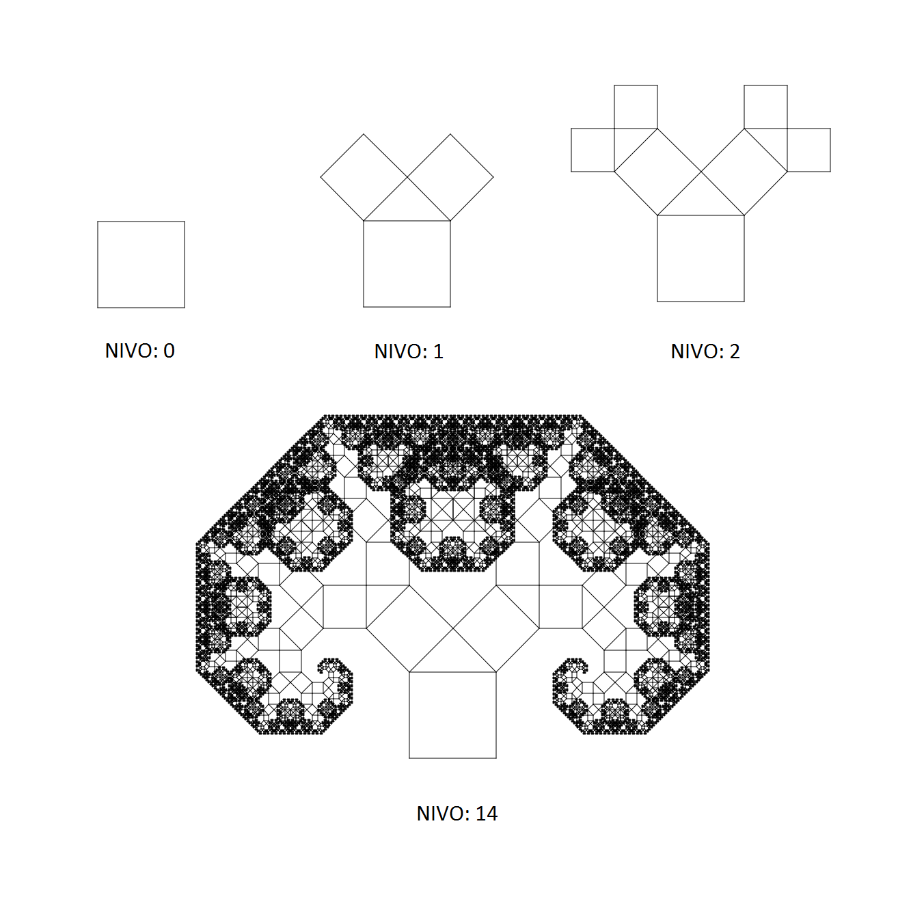

Slika 27 - Pitagorino drvo

**Fraktalna dimenzija:**



Ukoliko se prilikom konstrukcije Pitagorinog drveta izmene veličine stranica manjih kvadrata i njihov položaj, može se dobiti drveće potpuno drugačijeg oblika kao što se može videti na slici 28,

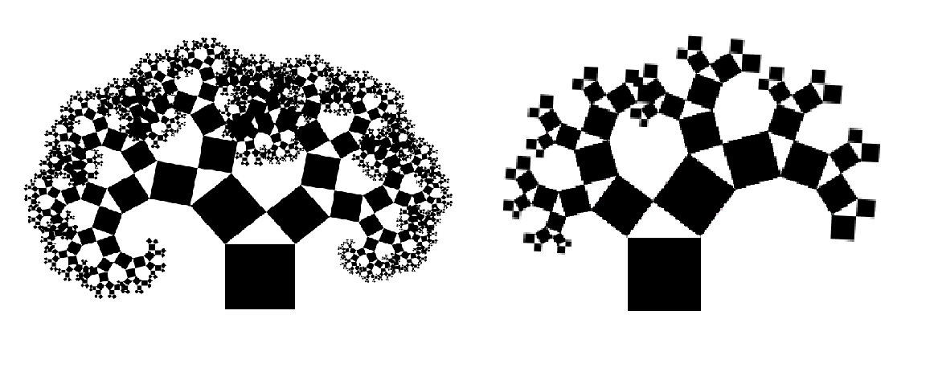

Slika 28 - Različite varijante Pitagorinog drveta

#### Fraktalno Drvo sa tri grane

Fraktalno drvo je fraktal koji spada u grupu samo-sličnih (self-similar) iterativnih fraktala.

Konstrukcija fraktalnog drveta:

Fraktalno drvo je oblik koji se konstruiše tako što se u prvoj iteraciji konstruiše vertikalna prava linija koja predstavlja stablo i tri grane koje su umanjene kopije osnovne grane što se može videti na slici 29 - NIVO0. U sledećoj iteraciji se svaka od novonastalih grana deli na tri nove grane koje su umanjene kopije te grane što je prikazano na slici 29 - NIVO1. Prikaz prvih 10 iteracija procesa prikazano je na slici slici 29 - NIVO10.

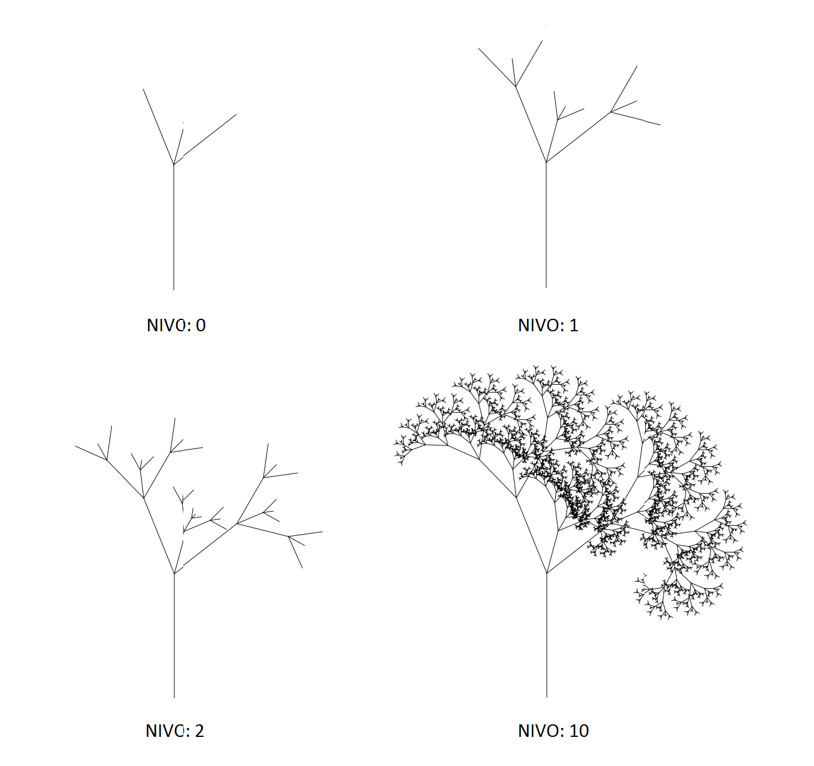

Slika 29 - Fraktalno drvo sa tri grane

**Fraktalna dimenzija:**



Postoji više načina da se modifikuje algoritam konstrukcije fraktalnog drveta. Možemo menjati ugao izmedju spoljašnjih grana.

Ukoliko je osnovna grana (grana stabla) fiksirana tj. ne crta se pod uglom a ugao izmedju sporednih grana i osnovne  dobija se figura čiji je postupak konstrukcije prikazan na slci 30.

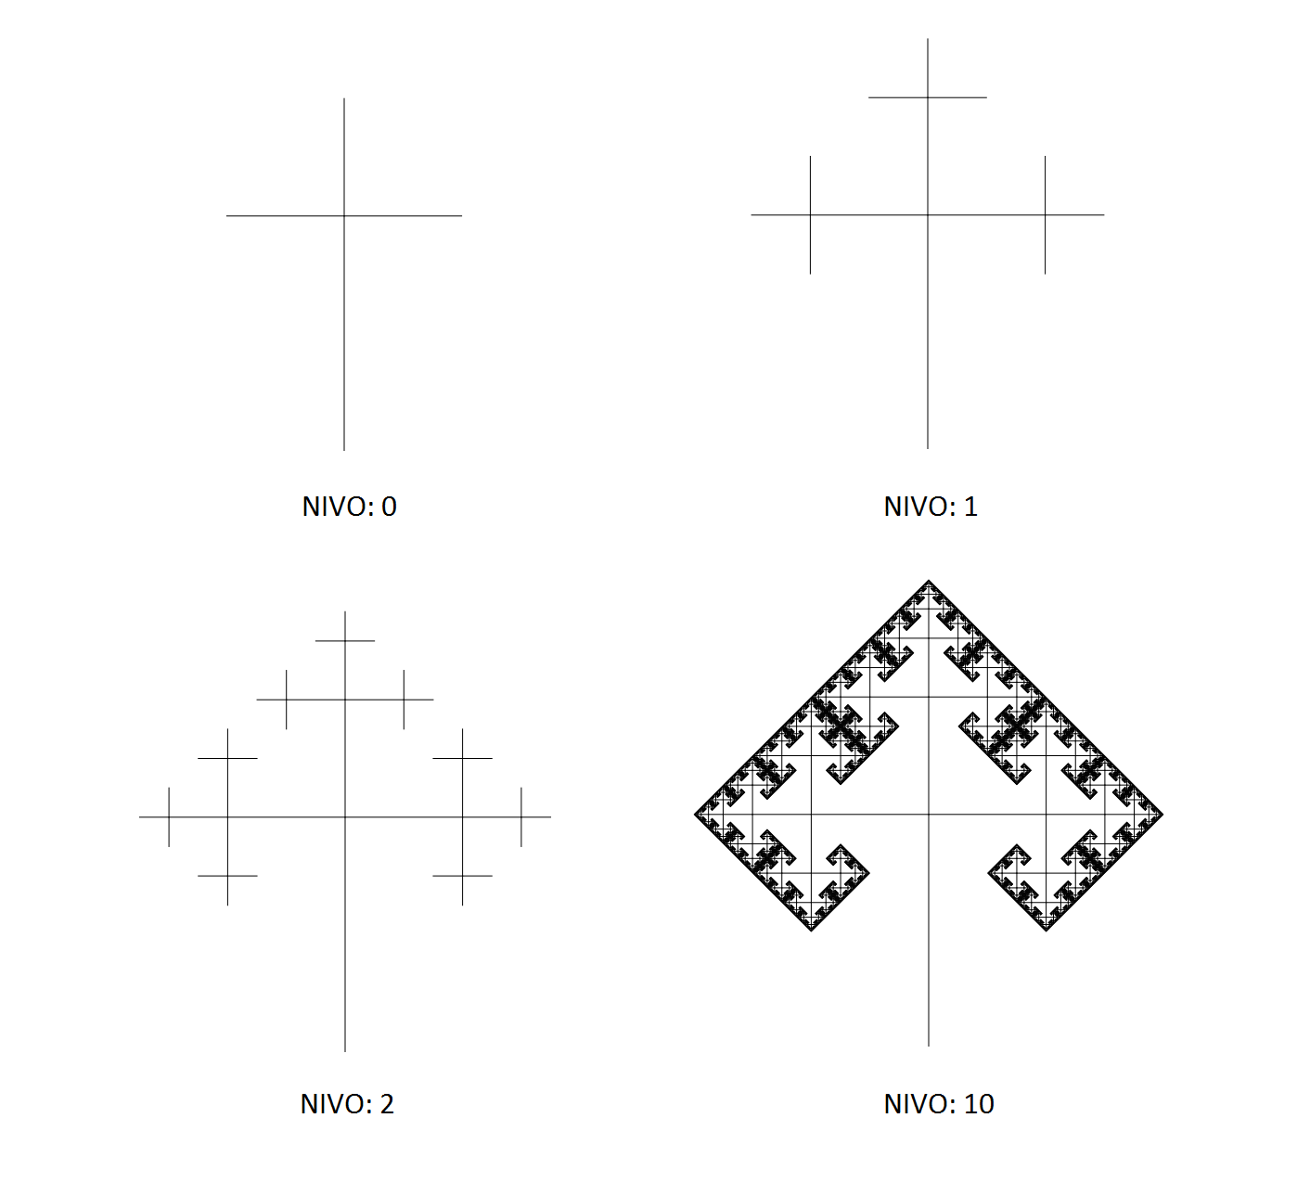

Slika 30 - Fraktalno drvo sa tri grane (90)

Ukoliko je osnovna grana (grana stabla) fiksirana tj. ne crta se pod uglom a ugao izmedju sporednih grana i osnovne  dobija se figura čiji je postupak konstrukcije prikazan na slici 31.

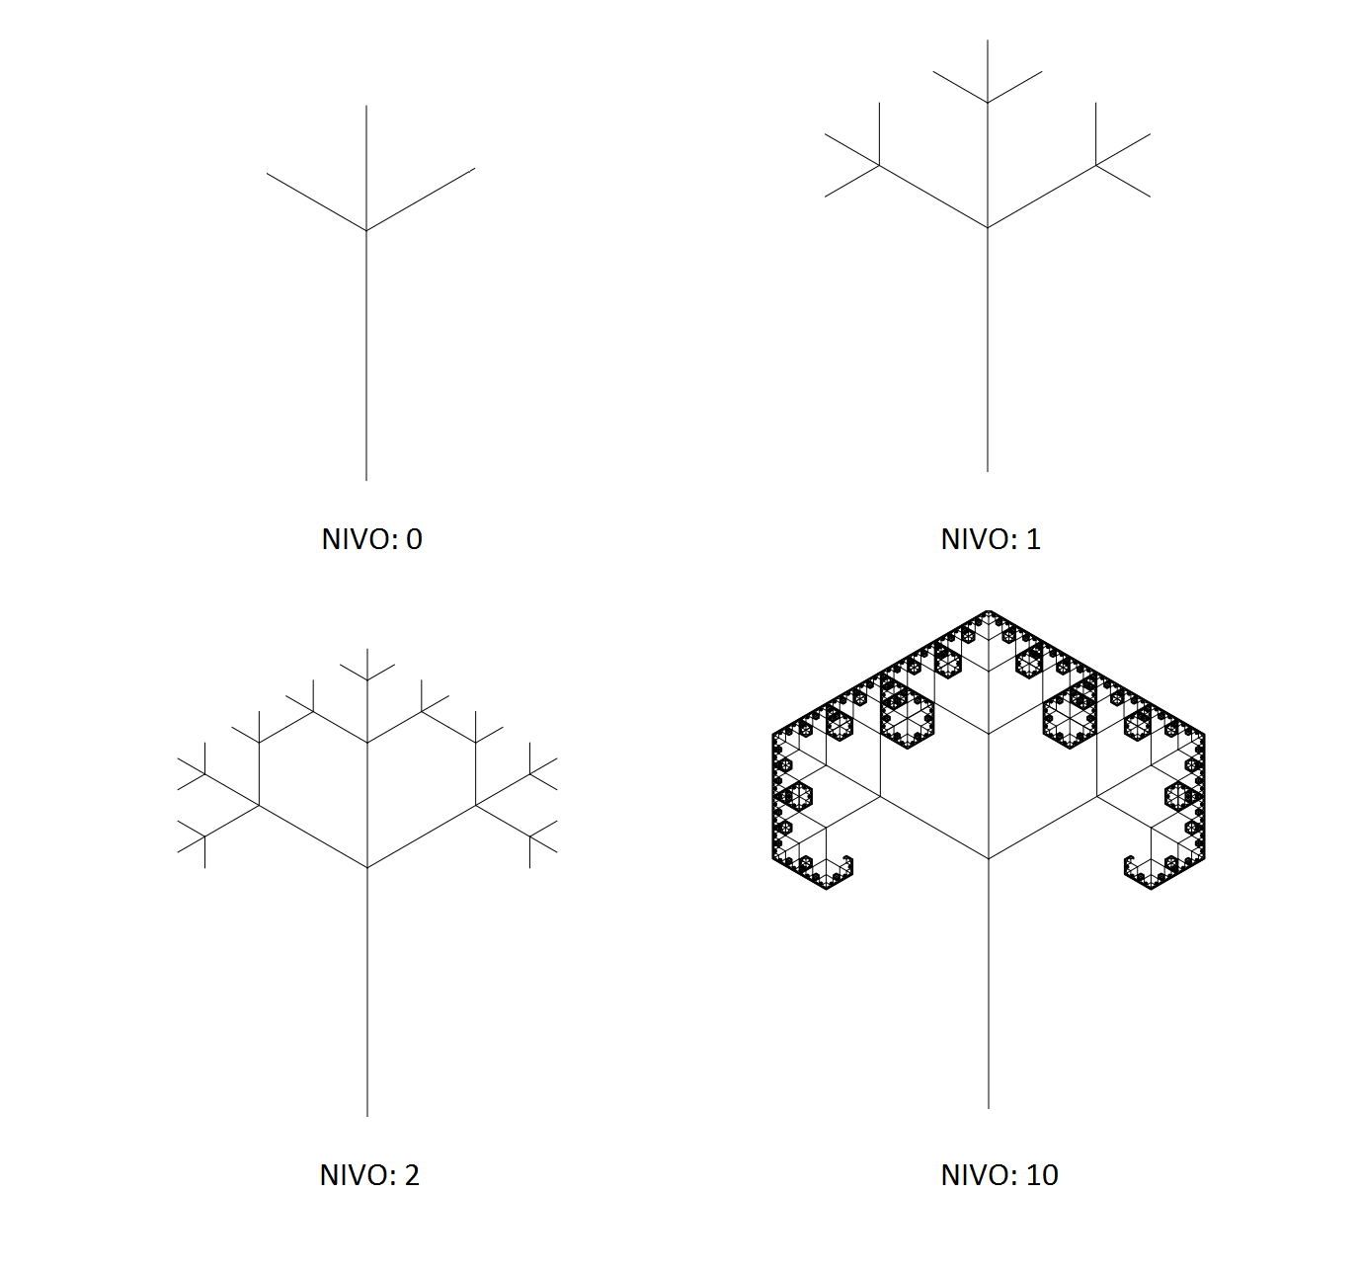

Slika 31 - Fraktalno drvo sa tri grane (60)

### Zmajeve krive

#### Zmajeva kriva (Dragon curve, Harter-Heighway dragon, Jurassic Park dragon)

Zmajevu krivu su prvi je istraživali NASA-ini fizičari John Heighway, Bruce Banks i William Harter. Opisao ju je Martin Gardner u kolumni Matematičke igre (Mathematical Games) u časopisu Scientific American 1967. godine. Mnoga svojstva ove krive su prvo objavili Chandler Davis i Donald Knuth. Bila je nacrtana na naslovnim stranicama dijelova romana Michaela Crichtona Jurski park. Možemo reći da za ovu krivu važi isto što i za sve krive za popunjavanje prostora, a to je da je dužina krive beskonačna a njena površina je konačna. Ova kriva spada u iterativne samo-slične fraktalne veličine.

Konstrukcija Zmajeve krive:

Polazni oblik je linija što se može videti na slici 32 - NIVO: 0, u svakoj sledećoj iteraciji linija se menja jednakostraničnim trouglom čija se osnova (polazna linija) briše. Ukoliko se u tekućoj iteraciji iscrtava više trouglova menja se njihova orijentacija tako da se crtaju na suprotnu stranu. Prikaz konstrukcije i konačni izgled zmajeve krive se može videti na slici slici 32.

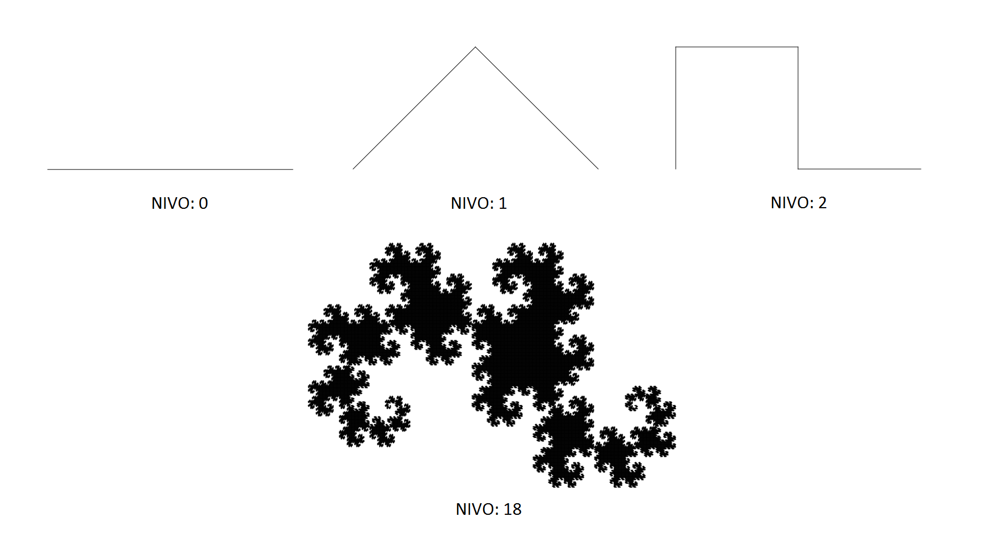

Slika 32 - Zmajeva kriva

**Fraktalna dimenzija:**



#### Dupla Zmajeva kriva (Twin Dragon curve)

Dupla zmajeva kriva se konstruiše istim postupkom kao i osnovna zmajeva kriva sa tom razlikom da se istovremeno crtaju dve krive orijentisane suprotno. Sledeće ilustracije prikazuju prvih nekoliko iteracija u postupku konstrukcije duple zmajeve krive (slika 33).

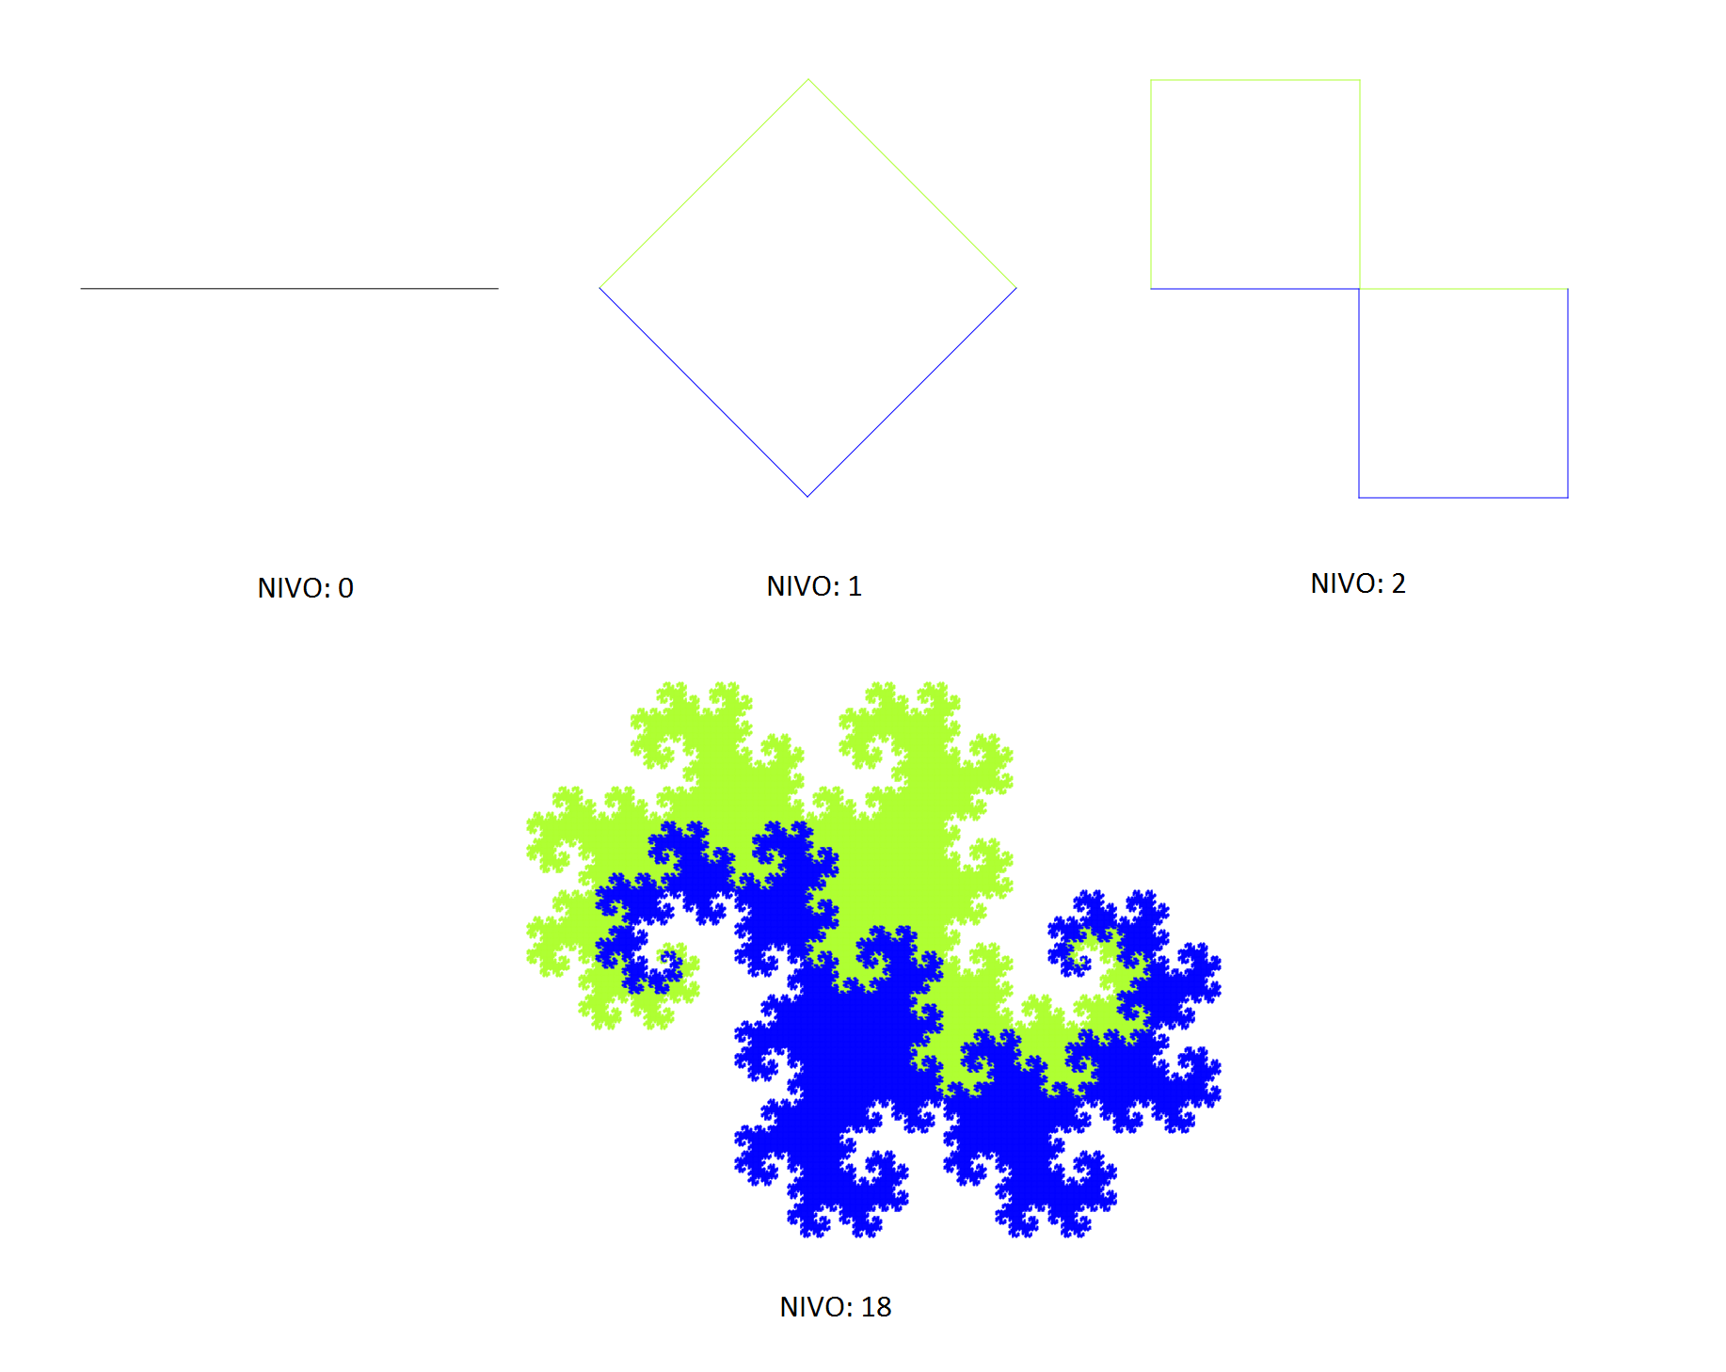

Slika 33 - Dupla zmajeva kriva

**Fraktalna dimenzija:**



### Levijeva C kriva (Levy C Curve)

Levijeva C kriva spada u grupu samosličnih iterativnih fraktala. Italijanski matematičar Ernesto Cesàro je 1906. godine analizirao i predstavio C krivu, kasnije je to uradio nemački matematičar Georg Faber 1910. godine. Ipak kriva danas nosi ime Francuskog matematičara Paul Lévy-ja koji je prvi opisao njena svojstva samosličnosti i predstavio geometrijsku konstrukciju krive. Paul Lévy je povećao značaj ove krive i svrstao je kao podjednako važnu kao što je Kochova kriva.

Konstrukcija Levijeve C krive:

Polazni oblik je linija što se može videti na slici 123 NIVO: 0, u svakoj sledećoj iteraciji linija se menja jednakostraničnim trouglom čija se osnova (polazna linija) briše. Prikaz konstrukcije i konačni izgled zmajeve krive se može videti na slici slici 34.

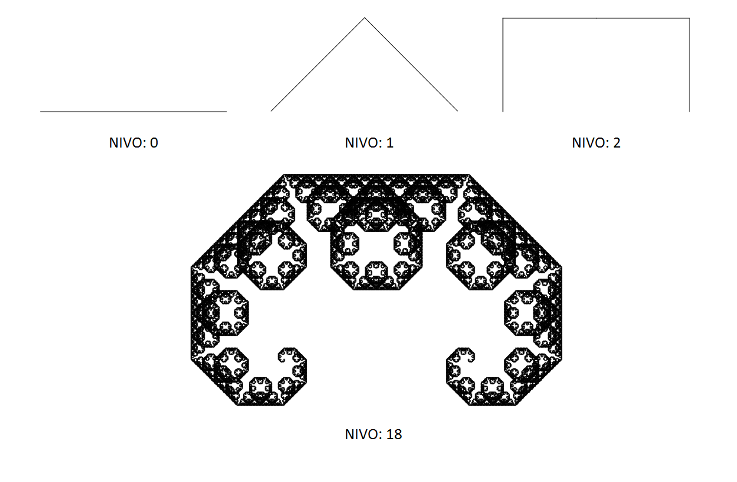

Slika 34 - Levijeva C kriva

**Fraktalna dimenzija:**



### Mandelbrotov skup (Mandelbrot Set)

Mandelbrotov skup zauzima svoje mesto mesto u kompleksnoj dinamici, to je oblast koju je prvi istraživali francuski matematičari Pierre Fatou i Gaston Julia početkom XX veka. Ovaj fraktal su prvi put definisali i prikazali Robert w. Brooks i Peter Matelski u svojoj studiji Klenianske grupe 1978, godine. Naučnik Benoit Mandelbrot je za razliku od svojih predhodnika imao pristup modernim računarima (radio je u IBM-ovom istraživačkom centru Thomas J. Watson ) i on je prvi napravio računarsku vizuelizaciju ovog skupa. Formula s kojom je ekseprimentisao glasi:



Z je kompleksan broj  a  je neka proizvoljna konstanta dok znak označava rekurzivnu formulu.

Neka je , a početno  tada imamo:

1. 

2. 

3. 

. . .

U ovom slučaju izlaz divergira jer svaki sledeći broj  će biti sve veći i veći. Ako u kom slučaju uzmemo da je početno  manje od 1 tada će izlaz divergirati i vrednosti će težiti ka nuli.

Zanimljivost u Mandelbrot-ovom istraživanju jeste to što je zadao da računar boji male tačke u kompleksnoj ravni i u samo nekoliko iteracija slika bi bila sljedeća (Slika 35).

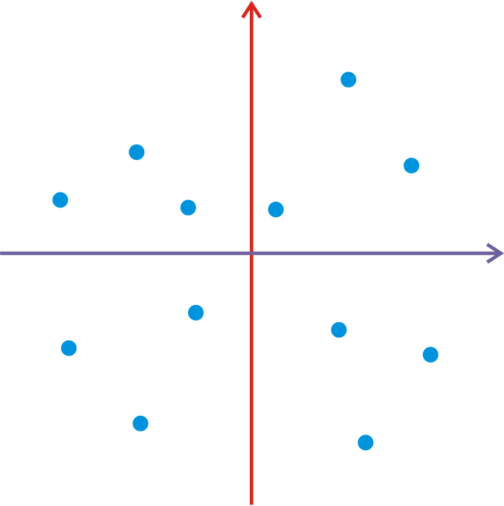

Slika 35 - Postupak konstrukcije Mandelbrotovog skupa

Ali pri mnogo iteracija i pri različitim ulaznim podacima slika bi bila sve zanimljivija i složenija. Tada je Mandelbrot računaru zadao komandu da ako bi formula konvergirala tada bi izlaze iscrtavao jednom bojom, a ako bi divergirala iscrtavao bi drugom bojom - tako je nastao jedan od najpoznatijih fraktala današnjice Mandelbrotov skup (slika 36.). Različite nijanse zelene boje boje pokazuju kojom brzinom krajevi divergiraju.

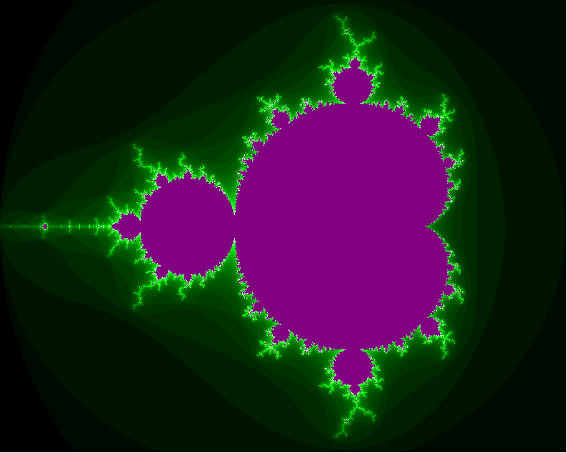

Slika 36 - Mandelbrotov skup

**Fraktalna dimenzija:**



Mandelbrotov skup je najzahtevniji za iscrtavanje zbog toga što program mora da izračuna svaku tačku (piksel) za prikaz. Iscrtavanje ovog fraktalnog oblika može potrajati i do nekoliko minuta – pogotovo ukoliko je aplikacija pokrenuta preko celog ekrana.

# Programska implementacija

Programska implementacija ostvarena je u programskom jeziku Java. Program je realizovan korišćenjem integrisanog razvojnog okruzenja (eng. *Integrated Development Environment* – IDE) . Inteli J IDEA ULTIMATE v15. kao standardna Java aplikacija.

Za izradu grafičkog korisničkog interfejsa (eng. *Graphical User Interface* – GUI) korišćen je paket Java FX. Java FX obezbeđuje skup komponenti za kreiranje GUI-ja i dodavnje raznolikih grafičkih funkcionalnosti i interaktivnosti Java aplikacijama (Java FX zamenio je Swing biblioteku). Pored standardnih komponenti, kao što su dugmad, check box-ovi i labele, Java FX nudi i naprednije komponente – scroll panel-e, option panel-e, tabele, liste i mnoge druge. Java FX komponente napisane su kompletno u jeziku Java, a samim tim su platformski nezavisne.

Projekat aplikacije sadrži ukupno 20 klasa, kupan broj linija koda (uključujući i kod za GUI koji) je 2000.

U daljem tekstu slede detalji programske implementacije i opis grafičkog korisničkog interfejsa aplikacije.

## Računanje fraktalne dimenzije

Račune fraktalne dimenzije programskim putem vršeno je metodom samosličnosti. Definicija samosličnosti se oslanja na činjenicu da fraktali mogu da se dele na komade identične originalnom fraktalu ali skalirane po nekom faktoru umanjenja što je detaljno objašnjeno u odeljku 2.4.

Formula koja je u programu korišćena za računanje fraktalne dimenzije :

,

gde je P broj novonastalih linija a S factor umanjenja.

## Detalji implementacije

Izvorni kod projekta smešten je u dva paketa - paket **shape** koji u sebi sadrži 17 klasa –CantorSet, DragonCurve, Hexaflake, HilbertCurve, HorizontalCircles, HorizontalAndVerticalCircles, KochCoastline, KochCurve, KochCurveQuadratic1, KochCurveQuadratic2, KochSnowflake, MandelbrotSet, PythagorasTree, SierpinskiCarpet, SierpinskiTriangle, Tree, TSquare **–** paket shape je prikazan na slici 37**.** Sve navedene klase se izvode iz osnovne klase FractalShape i pomoćni paket **code** koji u sebi sadrži 3 klase za prikaz prozora pomoću JavaFX biblioteke i 1 .fxml fajl koji služi za opis grafičkog korisničkog interfejsa.

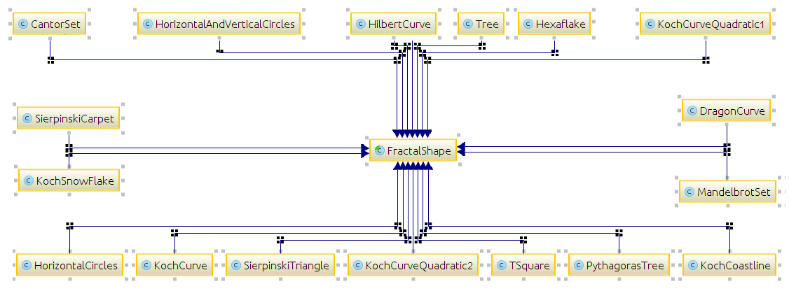

Slika 37 - Prikaz programskog paketa "Shape"

Klase iz programskog paketa **code** služe za pokretanje JavaFX aplikacije i prikaz grafičkog korisničkog interfejsa iz predefinisanog .fxml fajla koji sadrži opis grafičkog interfejsa.

***Klasa code.Main***

Klasa code.Main služi za inicijalizaciju aplikacije – ova klasa učitava GUI iz konfiguracionog fajla (MainWindow.fxml) i prezentuje je korisniku.

***Klasa code.MainWindow***

Klasa code.MainWindow predstavlja kontroler za grafički korisnički interfejs aplikacije, samim tim sve komande koje krajnji korisnik izvršava opsluživaće ova klasa.

Klasa code.MainWindow inicijalizuje sledece elemente:

* oblast za crtanje iz JavaFX paketa (canvas),
* listu svih fraktalnih oblika koje aplikacija može da prikaže (listViewData) - lista fraktalnih oblika je vidljiva sa leve strane grafičkog korisničkog interfejsa,
* fraktalne objekte prilikom odabira objekta iz gore navedene liste (new SierpinskiTriangle(8, canvas, webView), new SierpinskiCarpet(6, canvas, webView) …),
* oblast za prikaz matematičkih formula koje se ispisuju pomoću MathML specifikacije.
* dugmad za crtanje fraktalnih veličina

Klasa MainWindow poziva metode za prikaz fraktalnih oblika iz paketa shape. Metode za prikaz su drawNextLevel () i drawPreviousLevel. Nakon što je korisnik izabrao fraktalni oblik za prikaz, klasa MainWindow controler pravi novi objekat za fraktalni oblik i prilikom pritiska dugmeta za crtanje sledeceg ili prethodnog nivoa (Level ++ / Level --) kontroler poziva metodu za crtanje iz izvedene klase izabrane fraktalne figure iz paketa **shape.**

Klase iz programskog paketa **shape** služe za proračunavanje geometrijskih figura i njihov prikaz na oblasti za crtanje u okviru prozora aplikacije. Osnovna abstraktna klasa u ovom paketu je klasa FractalShape dok sve ostale klase koje je izvode npr. DragonCurve, PythagorasTree i dr… redefinišu metogu drawCurrentLevel koji je specifičan za svaku figuru.

***Klasa shape.FractalShape***

Klasa shape.FractalShape definiše metode za manipulaciju sa svim fraktalnim oblicima u aplikaciji. Svi pojedinačni fraktalni oblici koji su podržani u aplikaciji se izvode iz ove klase.

Najbitnije metode ove klase su metode za prikaz sledećeg fraktalnog nivoa drawNextDepthLevel() i za prikaz prethodnog fraktalnog nivoa drawPrevDepthLevel(). Ove metode izvršavaju pripremne radnje tj. modifikuju promenjivu trenutnog fraktalnog nivoa currentDepth (drawNextDepthLevel inkrementira promenljivu, drawPrevDepthLevel() dekrementira promenljivu) i pozivanju metodu za crtanje trenutnog nivoa koja je definisana u izvedenoj klasi za svaki oblik.

Izmedju prikaza svakog novog fraktalnog nivoa grafičko platno se briše, povećava se currentDepth promenljiva i ponovo se zove metoda za crtanje trenutnog nivoa koja uvek iscrtava celu figuru ispočetka.

***Klasa shape.FractalShape.Shape***

Izvedena **klasa Klasa shape.FractalShape.Shape – gde** shape pripada skupu svih fraktalnih figura {CantorSet, DragonCurve, Hexaflake, HilbertCurve, HorizontalCircles, HorizontalAndVerticalCircles, KochCoastline, KochCurve, KochCurveQuadratic1, KochCurveQuadratic2, KochSnowflake, MandelbrotSet, PythagorasTree, SierpinskiCarpet, SierpinskiTriangle, Tree, TSquare}

Osnovna funkcija ovih klasa jeste iscrtavanje fraktalnog oblika na grafičkoj površini. Fraktalni oblik se crta pomoću rekurzivnih funkcija - to su funkcije koje pozivaju same sebe iznova dokle god neki od uslova za izlazak iz funkcije ne bude ispunjen – u našem slučaju uslov je trenutni fraktalni nivo currentDepth. Dakle ukoliko rekurzivna funkcija treba da iscrta fraktalni nivo 3 na ekranu ta funkcija će se izvršiti tri puta dekrementirajući nivo pri svakom izvršavanju. Kada uslov izlaska iz funkcije currentDepth() == 0 bude zadovoljen rekurzija se završava.

Fraktalna funkcija pri svakoj iteraciji ima dva zadatka: 1. Da izračuna tačke za trenutni fraktalni nivo i 2. da se pozove ponovo za svaku liniju koja treba da se razloži na više linija.

## Grafički korisnički interfejs

Grafički interfejs aplikacije (Slika 38) sastoji se iz jednog prozora na čijem vrhu se nalazi glavni meni, a klijentski deo prozora podeljen je vertikalnim razdelnikom na dva dela. U levoj polovini prozora nalazi se lista fraktalnih oblika koje aplikacija može da prikaže i komandni tasteri za iscrtavanje, dok se na desnoj strain nalazi grafičko platno za crtanje (centralni deo) i deo za prikaz fraktalne dimenzije u donjem delu.

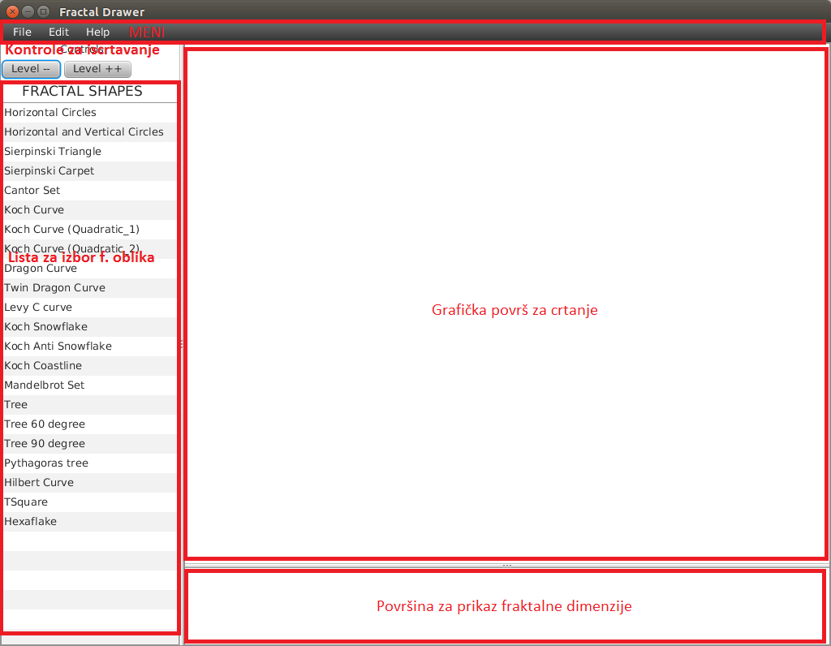

Slika 38 - Grafički korisnički interfejs – prazan

### Uputstvo za korišćenje

Aplikacija je zapakovana u izvršni fajl „GUI_Fractal_Drawer_JAVA_FX.jar“ – da bi uspešno pokretao program korisnik treba da instalira Java virtuelnu mašinu 1.7. Aplikacija je nezavisna od platforme na kojoj se izvršava, može se pokretati na bilo kojoj platformi (Windows, Linux, Mac OS) uz instaliranu Java virtuelnu mašinu. Aplikacija se jednostavno pokreće dvoklikom na gore navedeni fajl.

Nakon pokretanja prikazaće se grafički korisnički interfejs aplikacije kao što je prikazano na slici 38. Korisnik treba da izabere željeni fraktalni oblik kao što je prikazano na slici 39. i zatim treba da klikne dugme Level ++ - Kao rezultat fraktalni oblik biće prikazan u grafičkoj površi za crtanje slike (40-44).

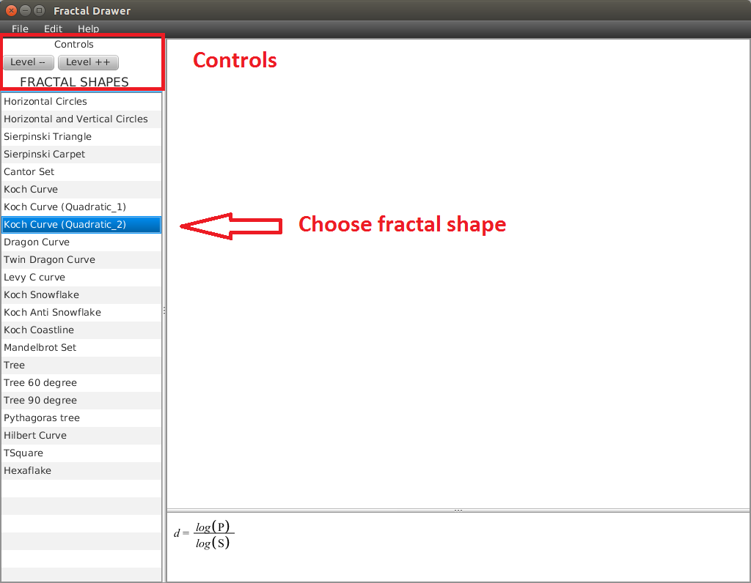

Slika 39 - Grafički korisnički interfejs – selekcija oblika

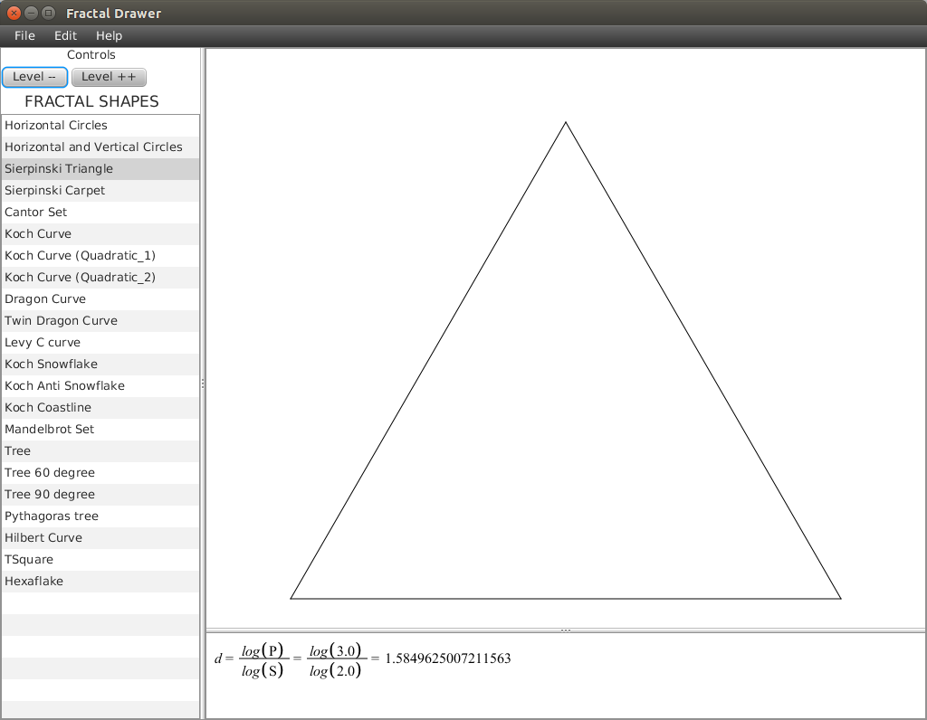

Slika 40 - Grafički korisnički interfejs – Trougao Sierpinskog - NIVO0

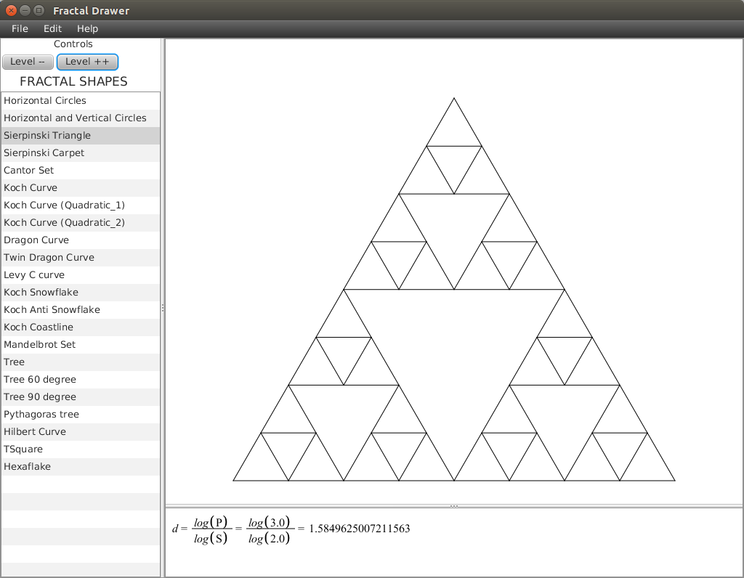

Slika 41 - Grafički korisnički interfejs – Trougao Sierpinskog - NIVO3

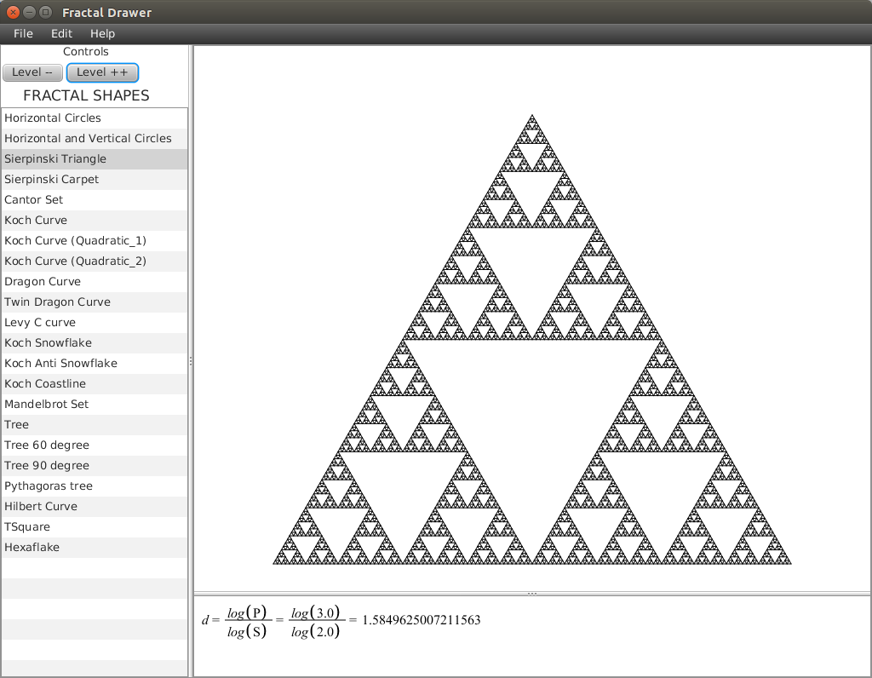

Slika 42 - Grafički korisnički interfejs – Trougao Sierpinskog - NIVO7

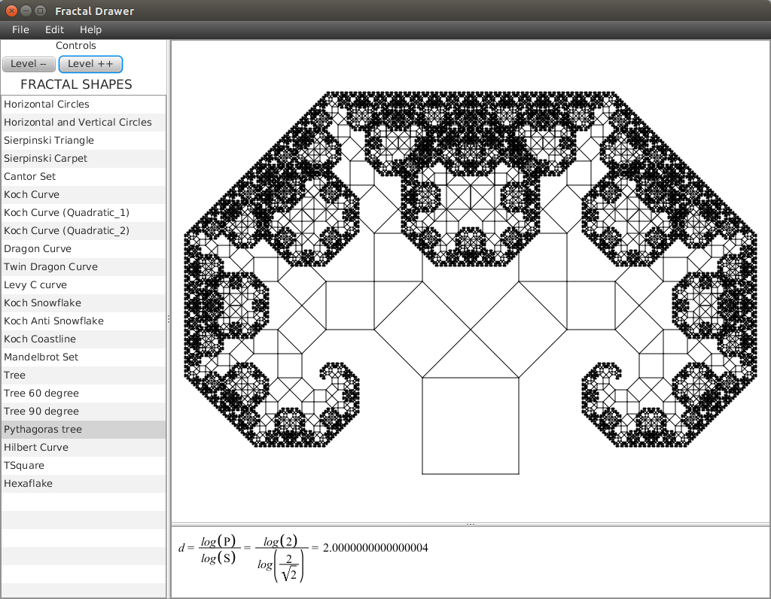

Slika 43 - Grafički korisnički interfejs – Pitagorino drvo

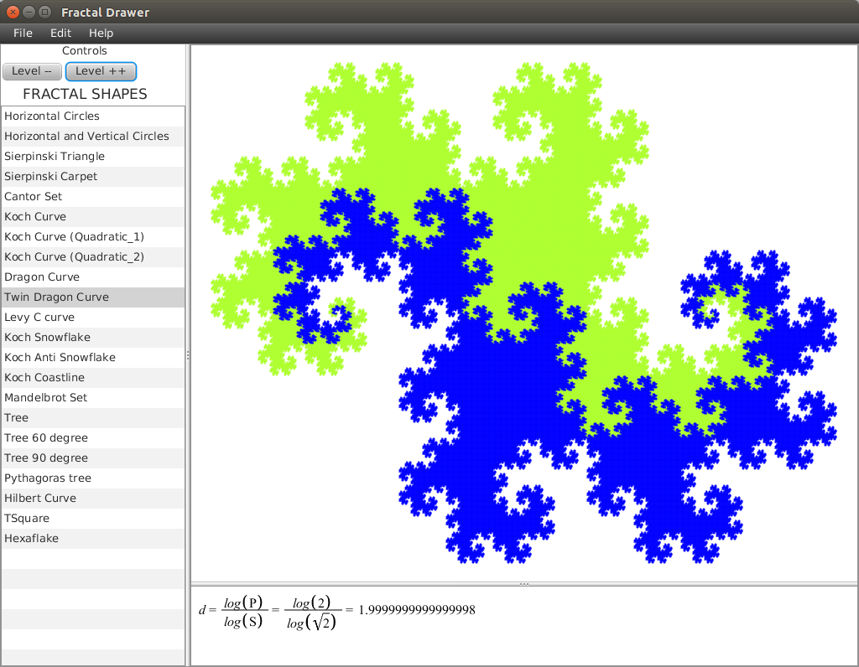

Slika 44 - Grafički korisnički interfejs – Dupla zmajeva kriva

# Zaključak

Fraktali su postali nezaobilazni elementi svakodnevice, i to ne samo u matematici. Fraktali su primenu našli u fizici prilikom proučavanja teorije haosa, u praćenju rasta bakterija ili populacija u biologiji, generiranje različitih oblika u računalnoj grafici, u filmskoj industriji doprinijeli su stvaranju specijalnih efekata, meteorolozima su dobar “alat” za predviđanje vremena, doktorima pomažu u detekciji srčanog udara itd.

Realizovana aplikacija nudi brz i jednostavan način za prikaz fraktalnih oblika i izračunavanje fraktalne dimenzije samosličnih fraktala. Aplikacija može biti korišćena u edukativne svrhe od strane studenata za lakše shvatanje pojma fraktala i fraktalnih dimenzija.

Pošto je aplikacija napisana na programskom jeziku Java, omogućeno je njeno korišćenje na bilo kojoj platformi.

Moguća nadogradnja ove aplikacije bila bi vizuelna reprezentacija trodimenzionalnih fraktalnih veličina pomoću OpenGL i Java 3D biblioteke, kao i upotpunjavanje baze dodavanjem novih dvodimenzionalnih fraktalnih veličina.

# Reference

[1] Internet stranica <https://en.wikipedia.org/wiki/List_of_fractals_by_Hausdorff_dimension>

[2] Internet stranica [https://hr.wikipedia.org/wiki/Fraktal](https://hr.wikipedia.org/wiki/Fraktal%20)

[3] Internet stranica <http://mathworld.wolfram.com/search/?query=fractal>

[4] Internet stranica <http://docs.oracle.com/javafx/2/>

Kompletan kod aplikacije, kao i izvršni jar file može se naći na github stranici

[<https://github.com/milanbojovic/GUI_Fractal_Drawer_JAVA_FX>]

Izvršni fajl se može preuzeti sa sledeceg linka “[GUI_Fractal_Drawer_JAVA_FX.jar](https://github.com/milanbojovic/GUI_Fractal_Drawer_JAVA_FX/blob/master/GUI_Fractal_Drawer_JAVA_FX.jar)**”**